Kauno technologijos universitetas

Jaunųjų kompiuterininkų mokykla

**Programavimas**

Baigiamasis darbas

Gyvenamojo bendrabučio informacinė ir mokesčių saugojimo sistema

P-4/4V gr. moksleivis

Domas Grigaliūnas

2016 04 30

Vadovas: dėstytoja

Vida Statkevičienė

2016 04 30

KAUNAS 2016

# 1. Užduotis

Sukurti gyvenamojo bendrabučio informacinę ir mokesčių saugojimo sistemą.

Programoje turi būti: gyventojų/mokesčių įvedimas, redagavimas, paieška, šalinimas, peržiūra, ataskaitos spausdinimas, gyventojo mokesčių suvestinė.

Gyventojo duomenų failas yra neprieinamas vartotojui, tačiau visas duomenų įvedimas ir koregavimas gali būti atliekamas programoje.

Duomenis sudaro:

* Gyventojo vardas
* Gyventojo pavardė

*Gali būti bet kokio ilgio ir iš kelių žodžių - didelių apribojimų nėra*

* Gyventojo gimimo data
* Gyventojo kambario numeris
* Gyventojo grupė
* Gyventojo nuolatinė gyvenamoji vieta
* Gyventojo pilnametystė
* Gyventojo lytis
* Gyventojo darbo turėjimas
* Gyventojo mokesčių mokėjimas paskutinį mėnesį
* Gyvenamoji padėtis (*gyvenantis, nebegyvenantis*) bendrabutyje

Mokesčių duomenų failai yra neprieinamas vartotojui, tačiau duomenų įvedimas ir stebėjimas gali būti atliekamas programoje.

Duomenis sudaro:

* Mokėjimo data
* Mokėjimas už tam tikrą mėnesį
* Mokėjimo suma
* Atliktų mokėjimų kiekis

Programoje galima patogiai įvesti naujus gyventojus, redaguoti esančius, pašalinti nereikalingus ar atlikti paiešką pasirinktą vieną arba du kriterijus (*vardą, pavardę, gimimo data ir t.t*).

Pirma duomenų struktūra:

*gyventojų skaičius*

*vardas+pavardė*gimimo data^pilnametystė/lytis=kambarionr$grupė@pastovi gyvenamoji vieta&darbo turėjimas~gyvenamoji padėtis mokesčių mokėjimas paskutinį mėnesį*

+, *, ^ - skiriamieji ženklai, atskiriantys teksto eilutes. Taip galima įvesti bet kiek žodžių, neapribojant vartotojo.

Pavyzdys:

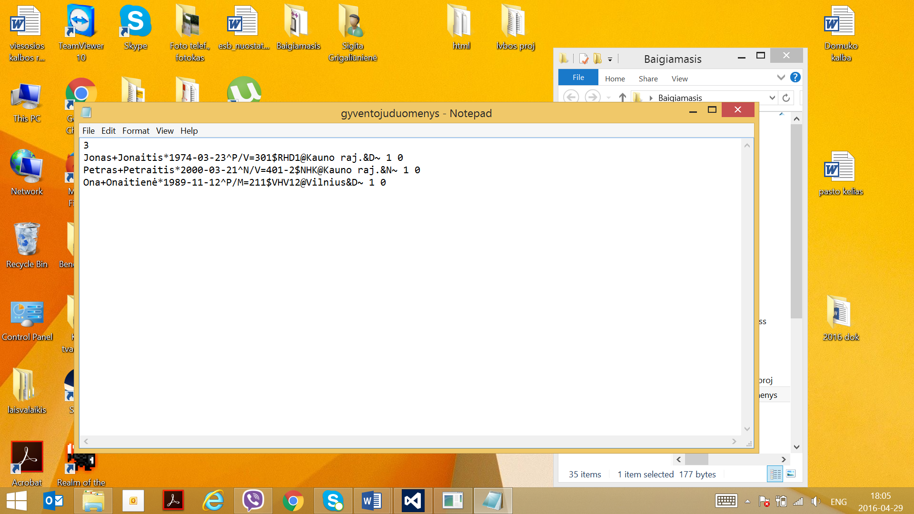

Antra duomenų struktūra:

*Atitinkamo gyventojo atliktų mokėjimų skaičius*

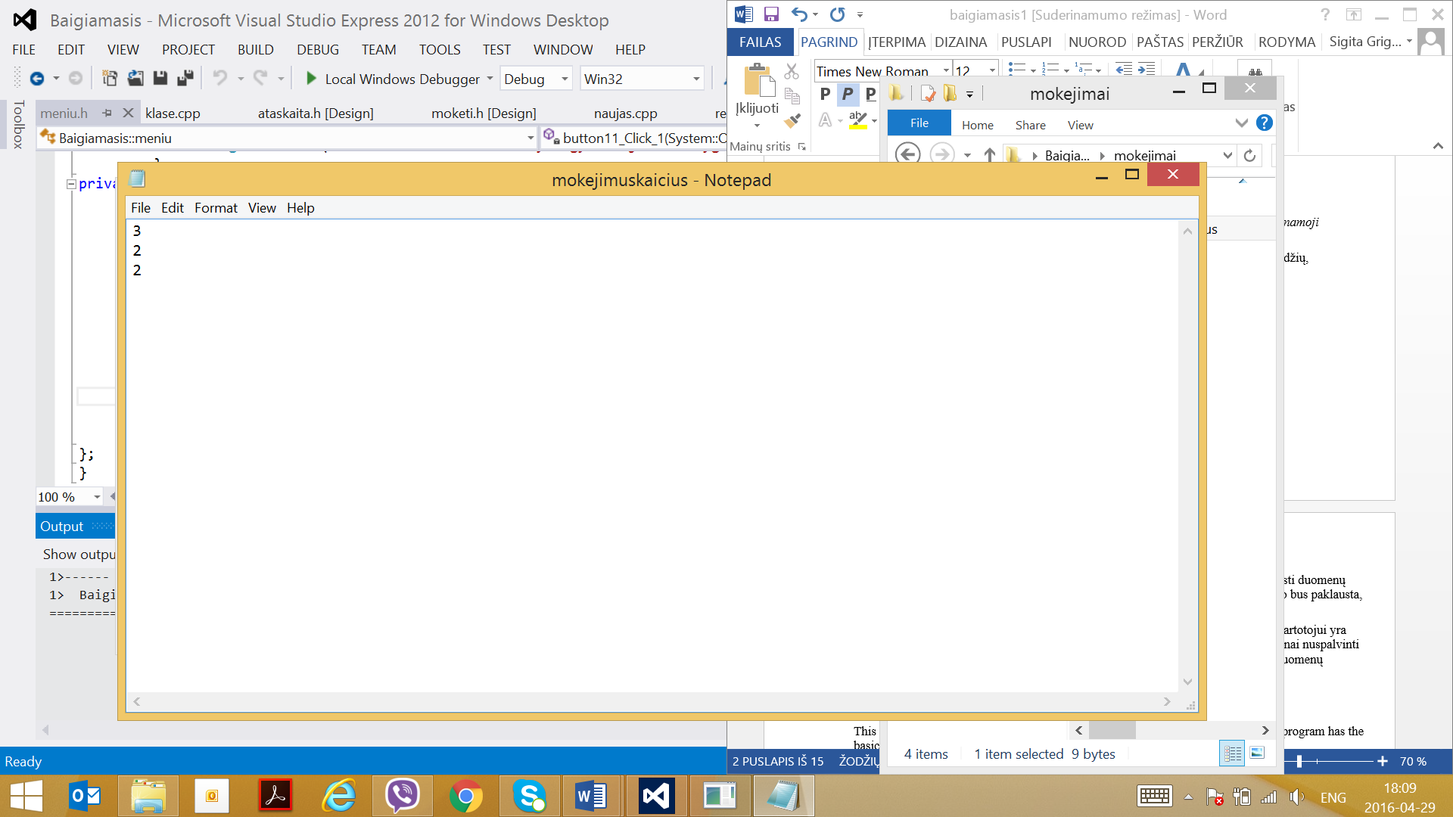

*Atitinkamo gyventojo atliktų mokėjimų informacija*

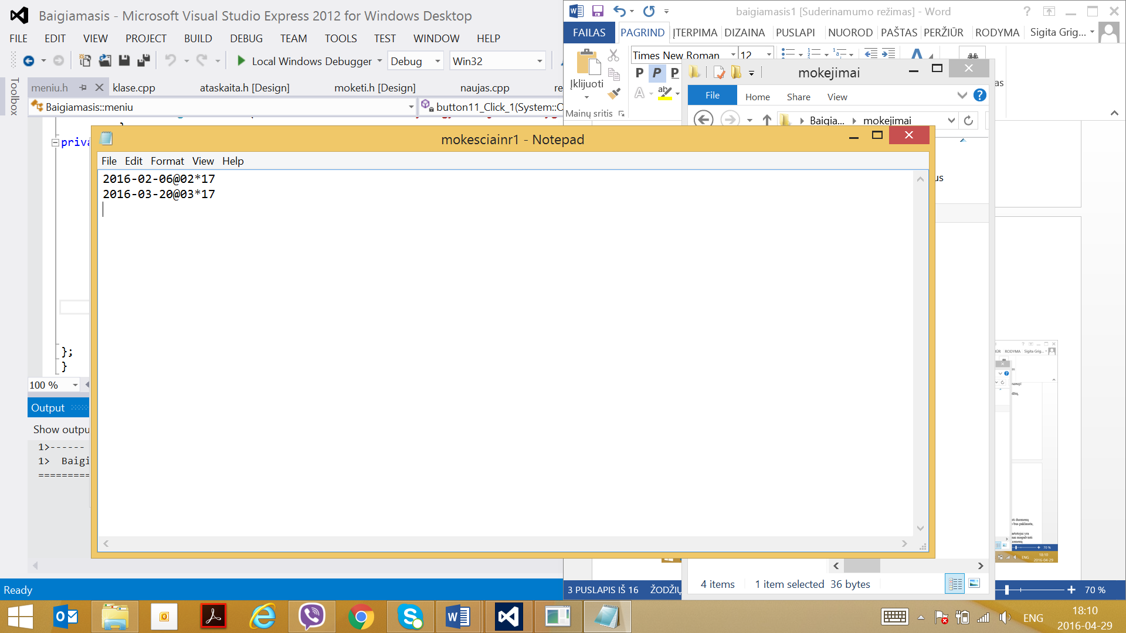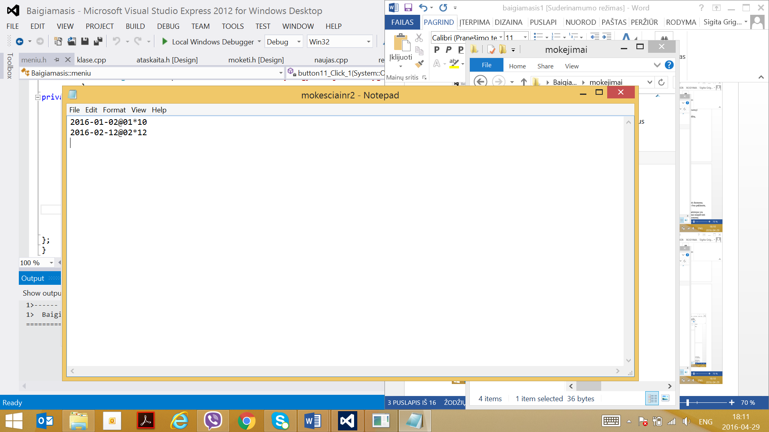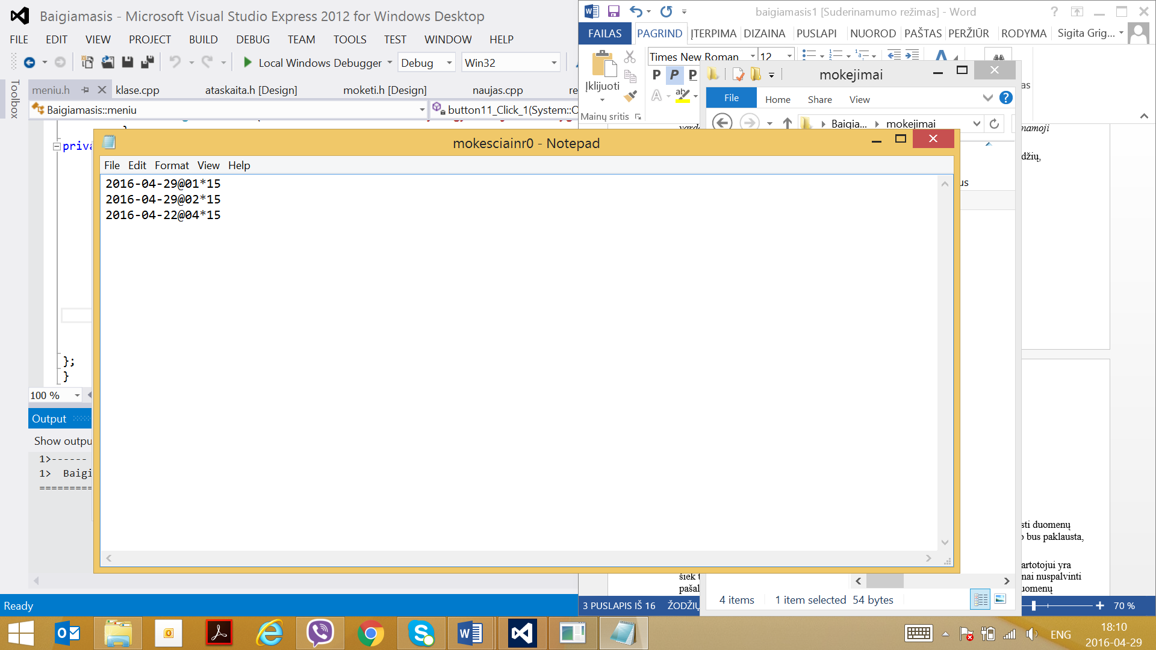

Programoje atlikus pakeitimus apie gyventoją, jie nėra iškart išsaugomi faile. Vartotojas gali paspausti duomenų išsaugojimo mygtuką, kad viskas iš karto būtų išsaugota, arba išjungiant programą jo bus paklausta, ar jis nori išsaugoti pakeitimus.

# 2. Annotation

# This program is created to manage and maintain information about the residents of a dorminary. The program has basic components to edit, review, report and delete the information about the person and his/her payments. This program is easy to use, because there are informtion buttons, which won't let you get lost. Popping up messege boxes are also available. The program with few added modifications can be used to make hotels', guest houses' reservations, its storaging and editing. This program can always be updated. The feedback is also very welcomed.

# 3. Turinys

1. Užduotis 2

2. Annotation 3

3. Turinys 3

4.1 *Struktūra* 4

4.2 *meniu.h* 4

4.3 *naujas.h* 7

4.4 *redagavimas.h* 7

4.5 *moketi.h* 8

4.6 *mokesciai.h* 8

4.7 *ataskaita.h* 9

4.8 *papildomi langai* 9

5. Programos kodas 10

5.1 *meniu.h* 10

5.2 *klase.h* 59

5.3 *klase.cpp* 60

5.4 *ataskaita.h* 63

5.5 *naujas.h* 65

5.6 *naujas.cpp* 73

5.7 *redagavimas.h* 73

5.8 *redagavimas.cpp* 81

5.9 *moketi.h* 81

5.10 *mokesciai.h* 85

4. Programos aprašymas ir struktūra

## 4.1 *Struktūra*

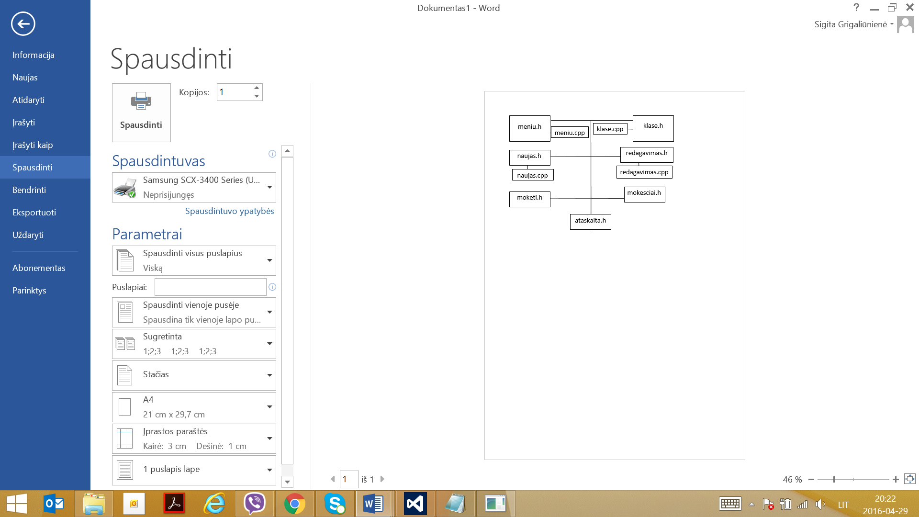

## 4.2 *meniu.h*

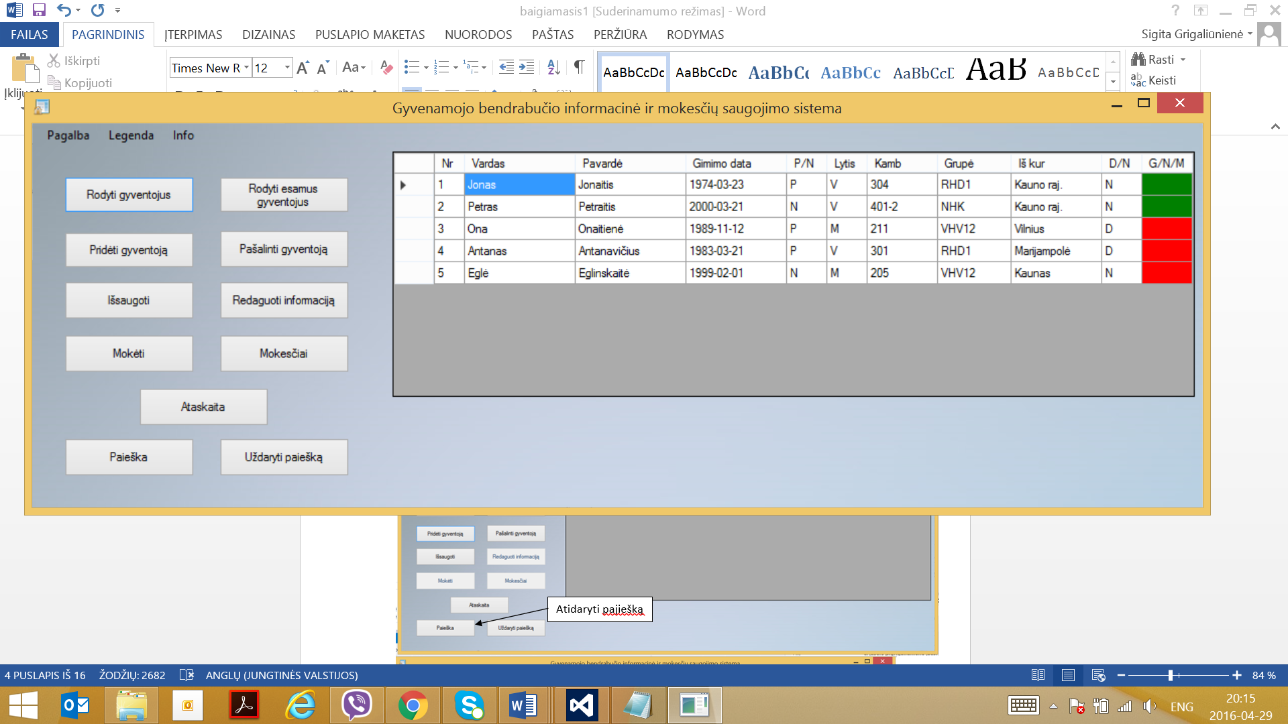

Paspaudus “Rodyti gyventojus”

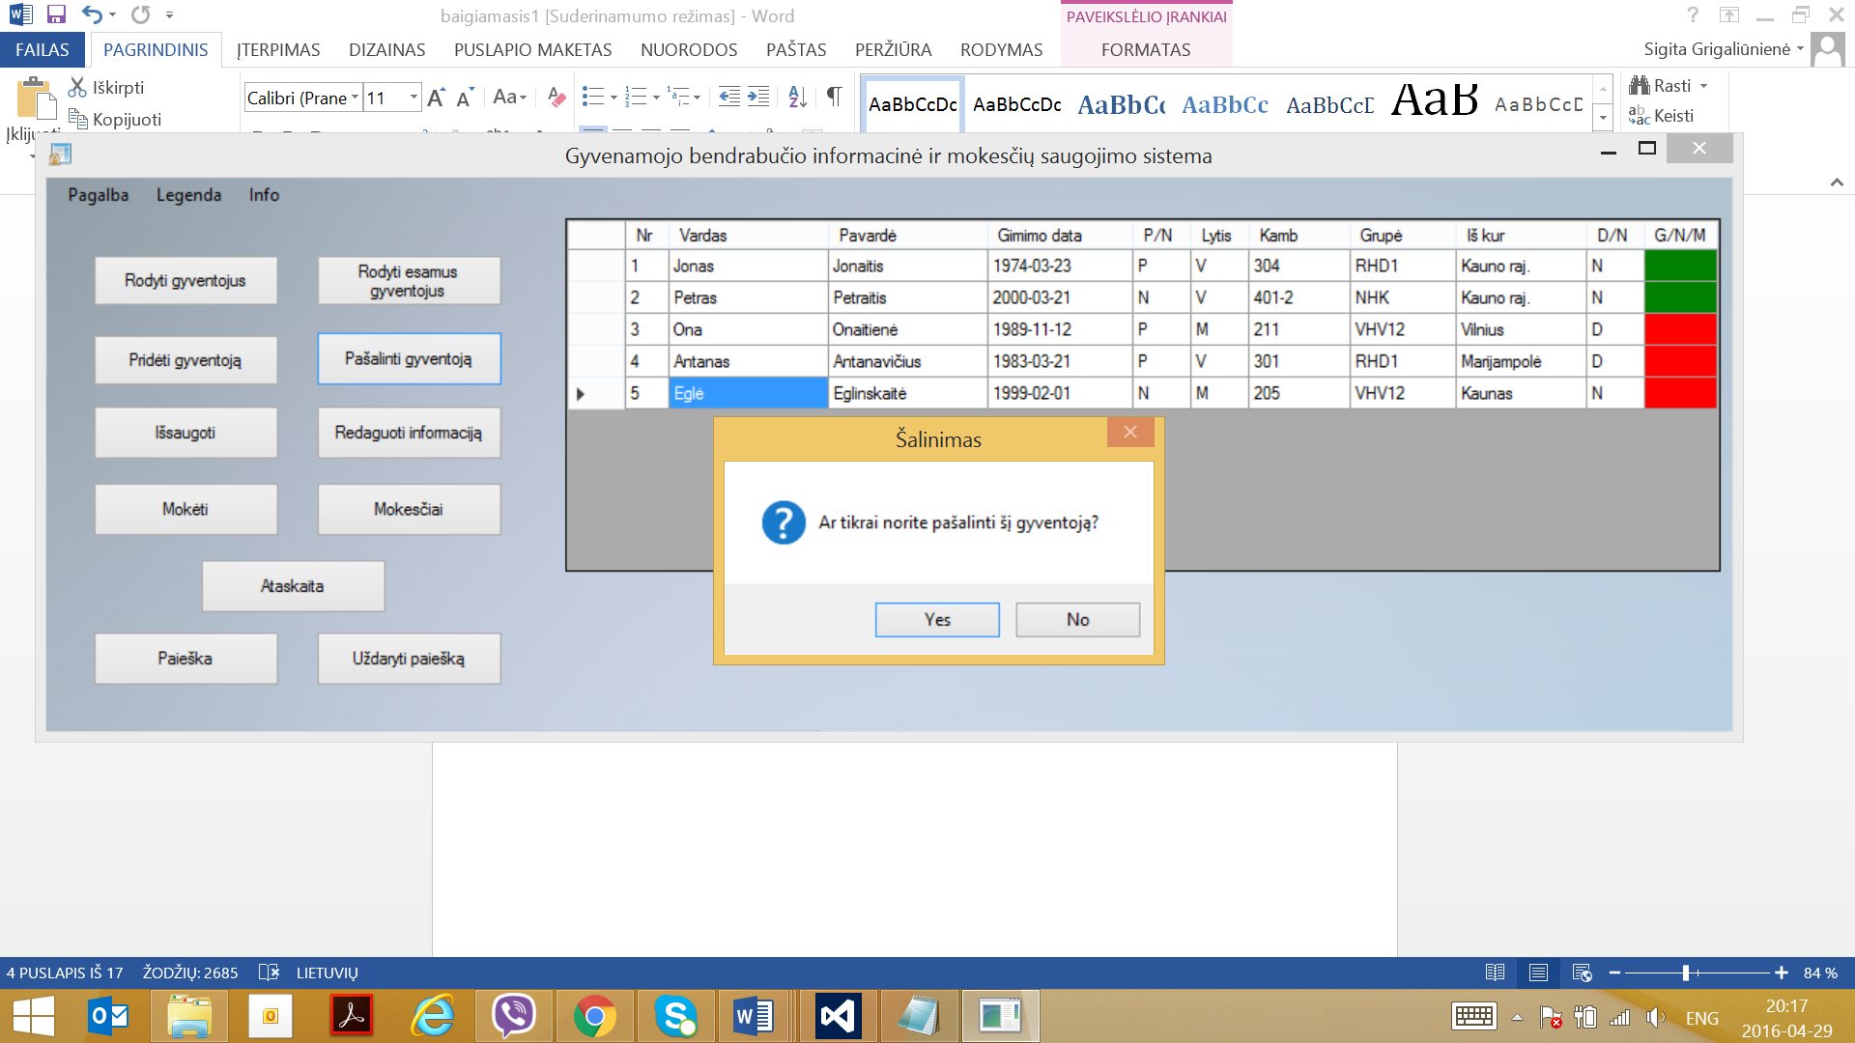

Paspaudus “Pašalinti gyventoją”

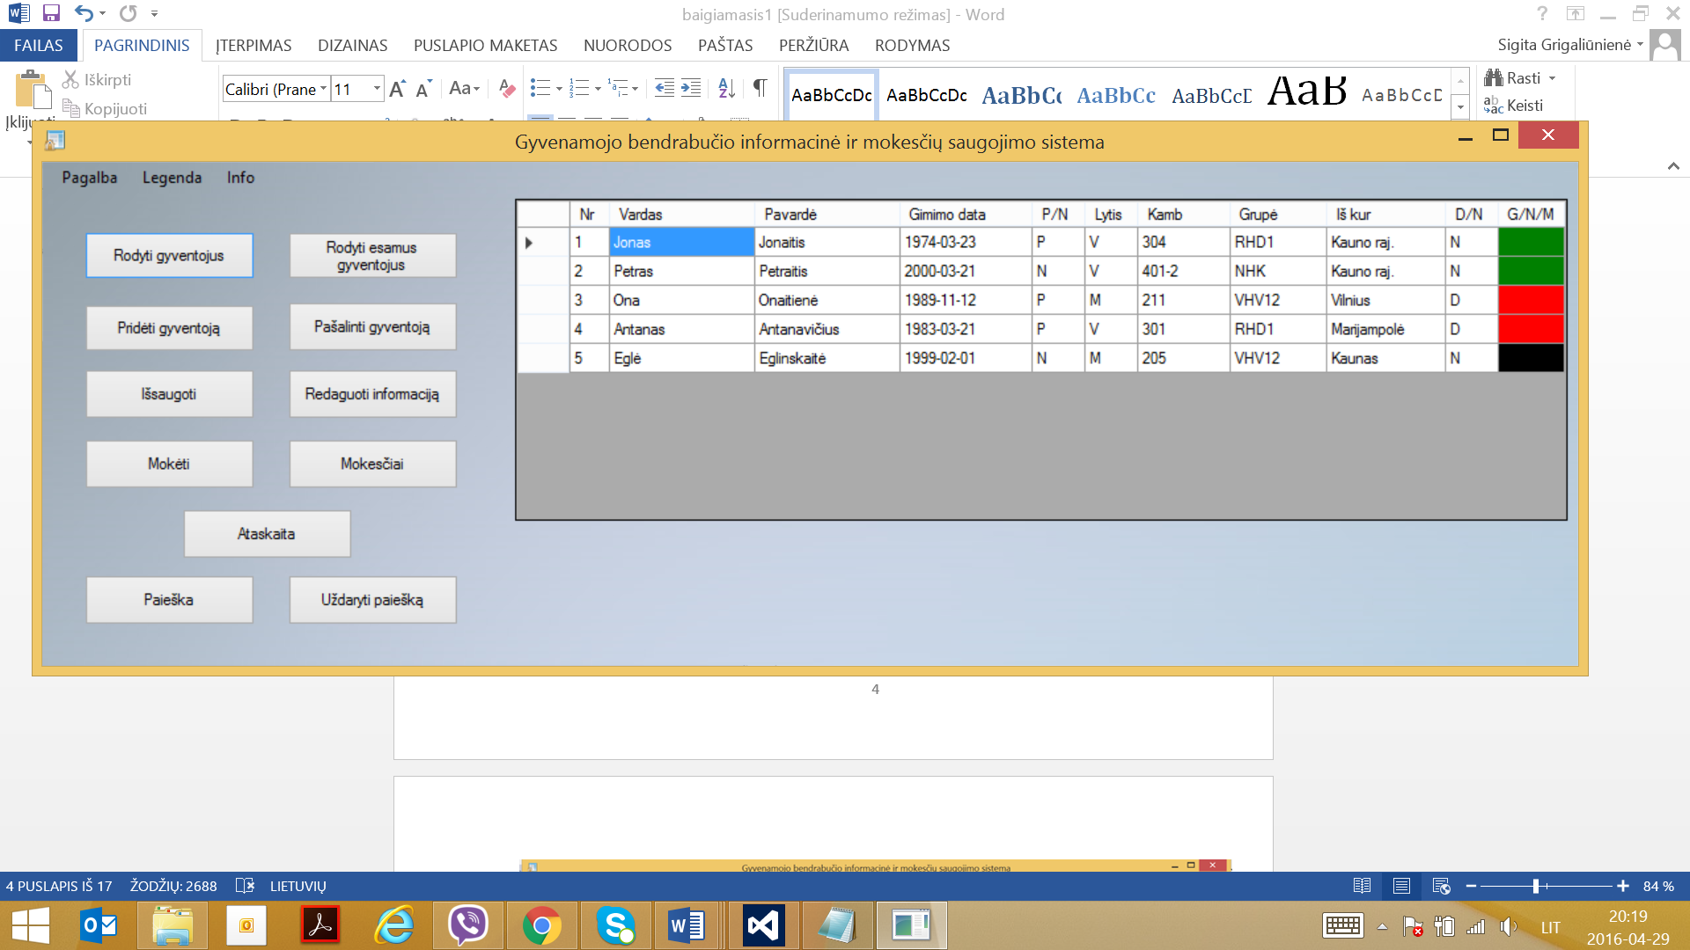

Paspaudus „šalinime“ taip ir paspaudus „Rodyti gyventojus“

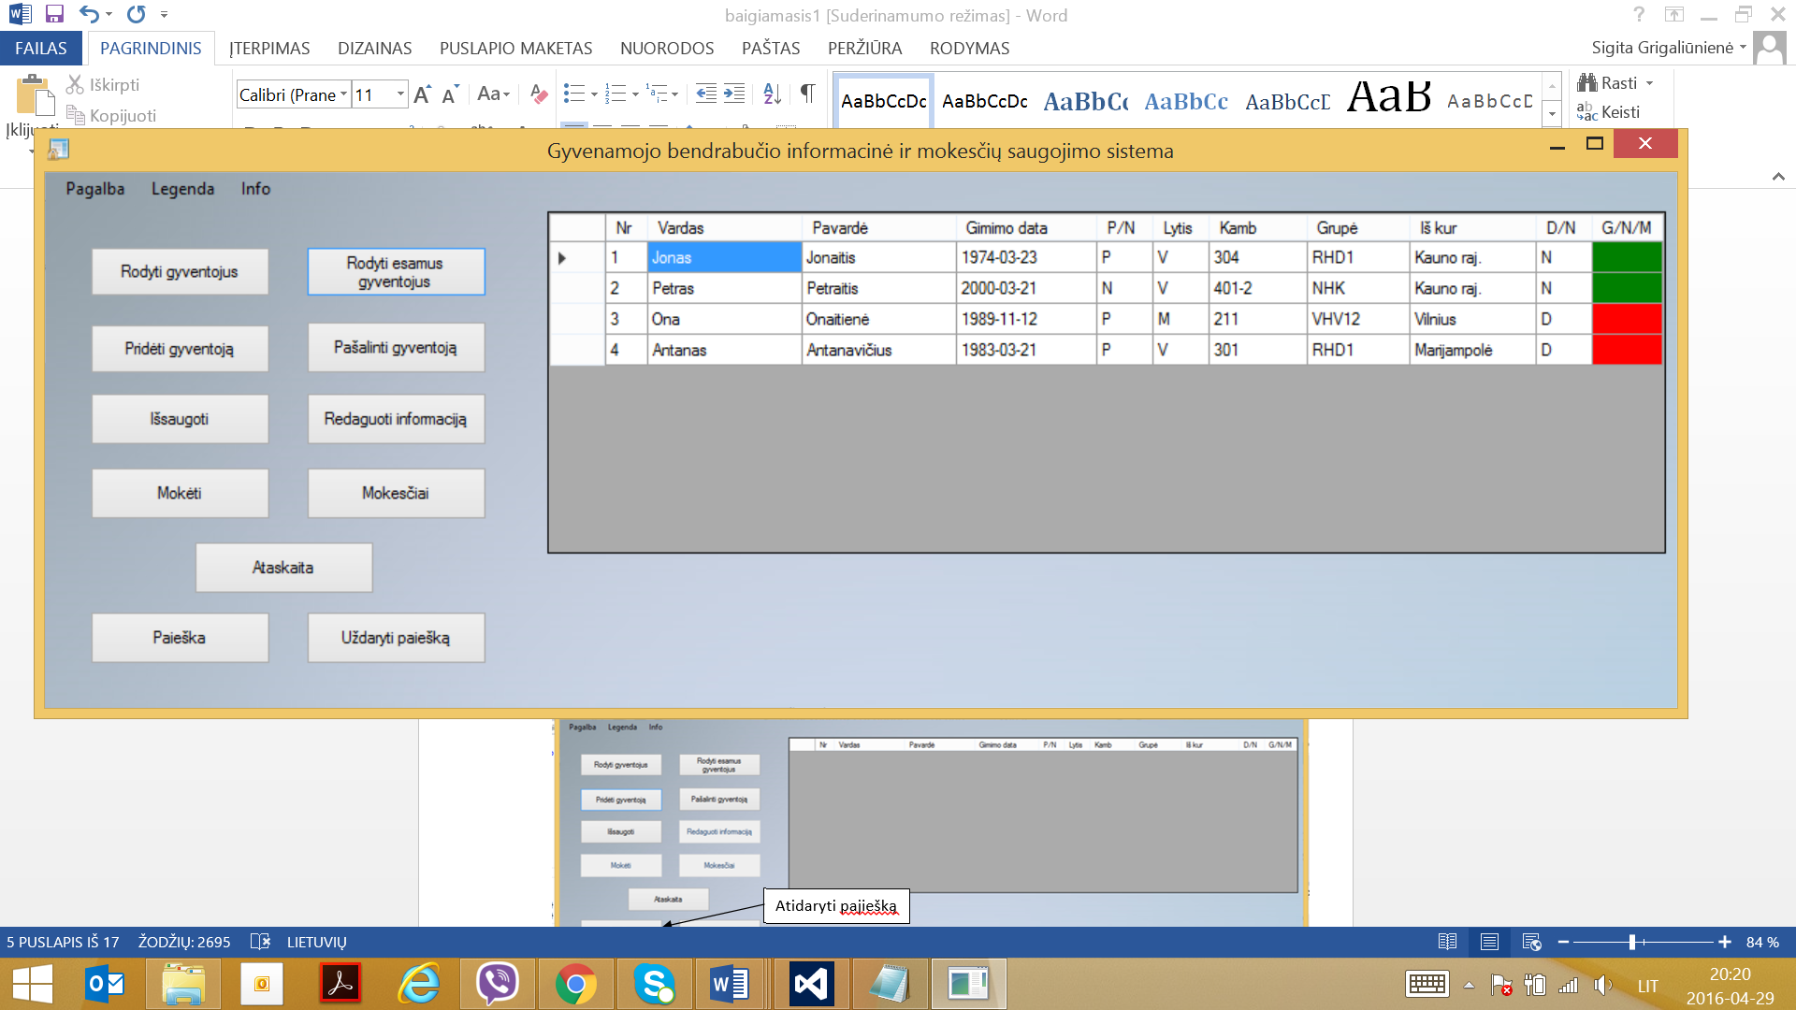

Paspaudus „Rodyti esamus gyventojus“

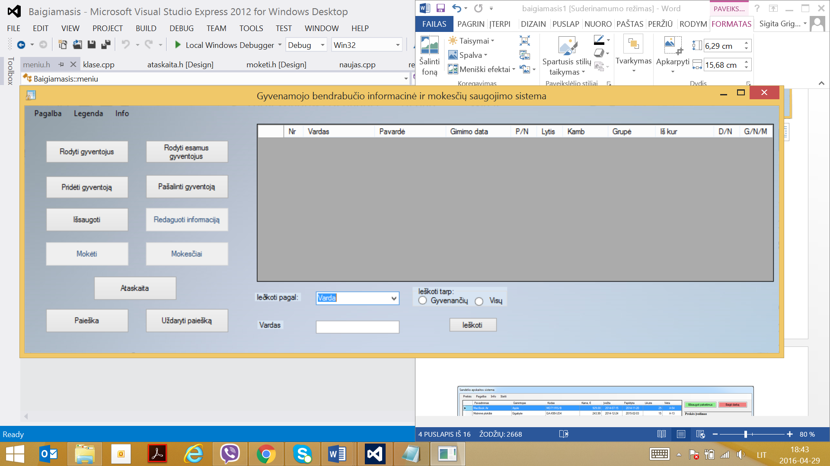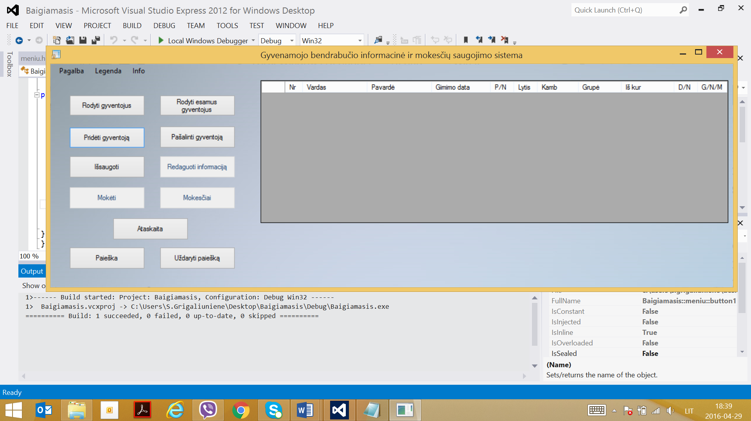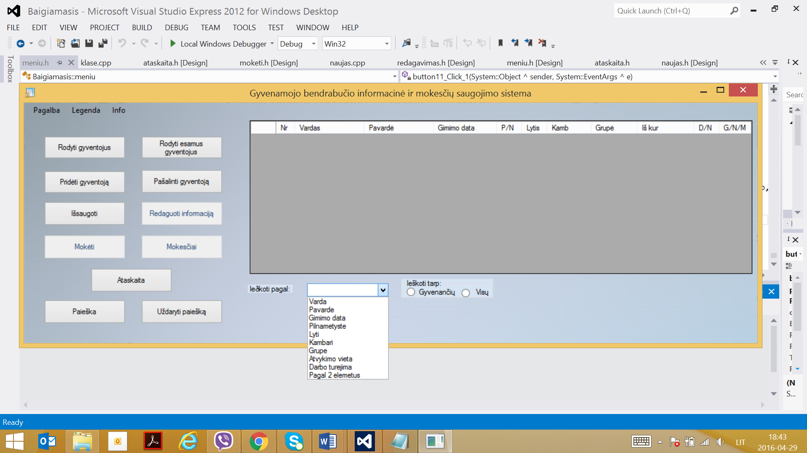

Atidaryti pajiešką

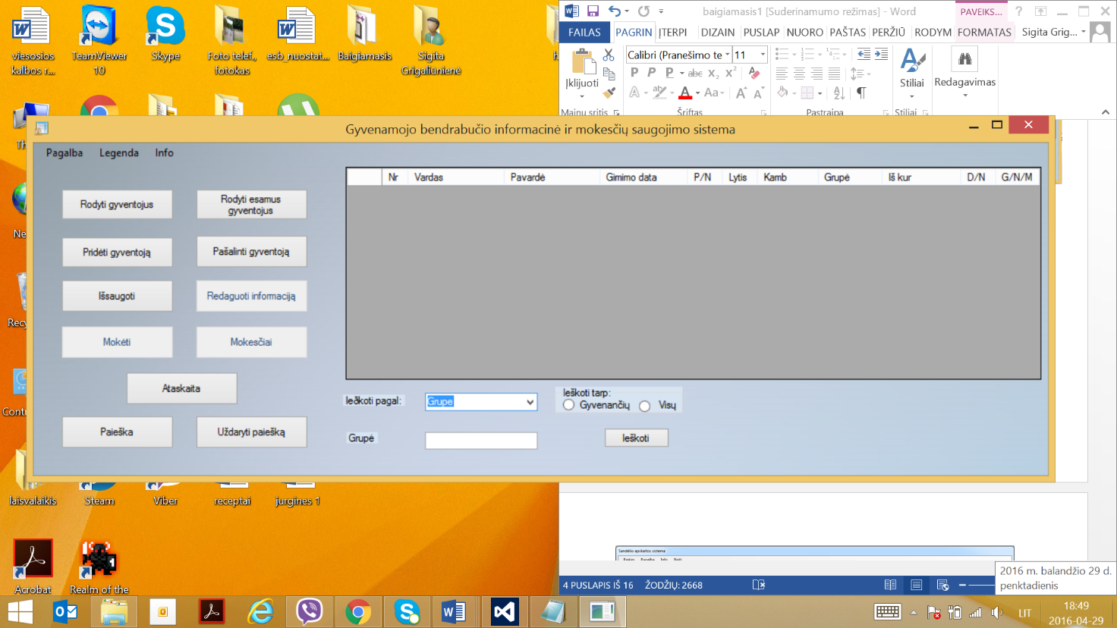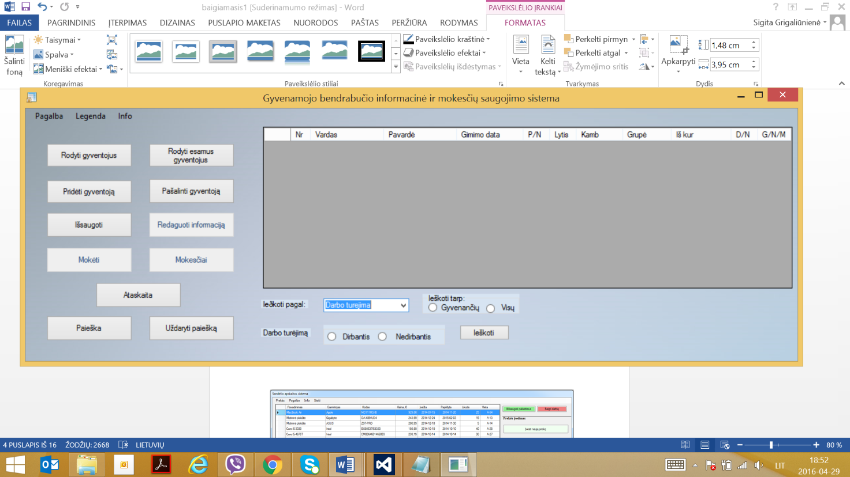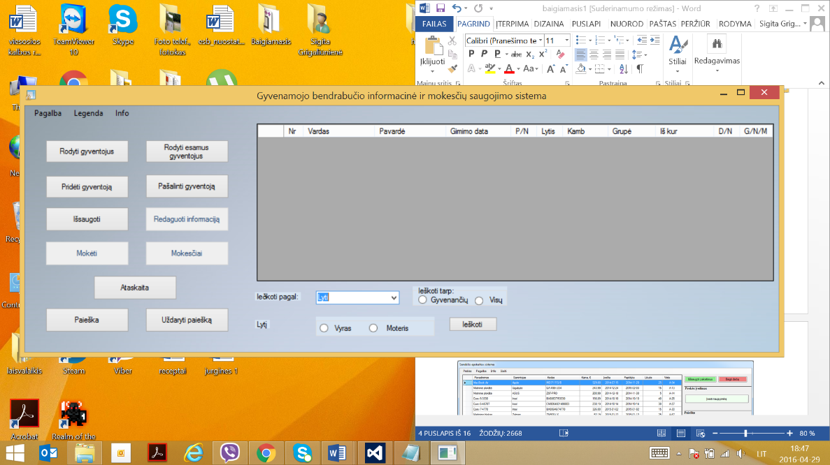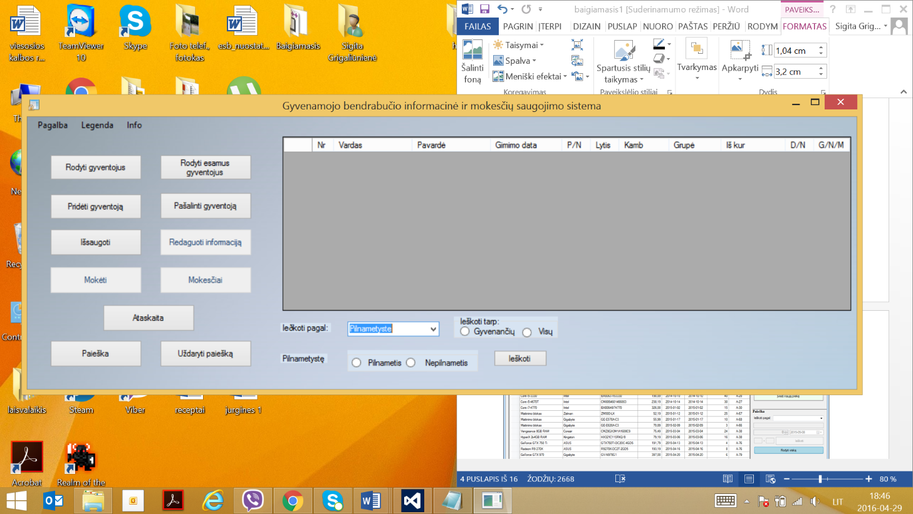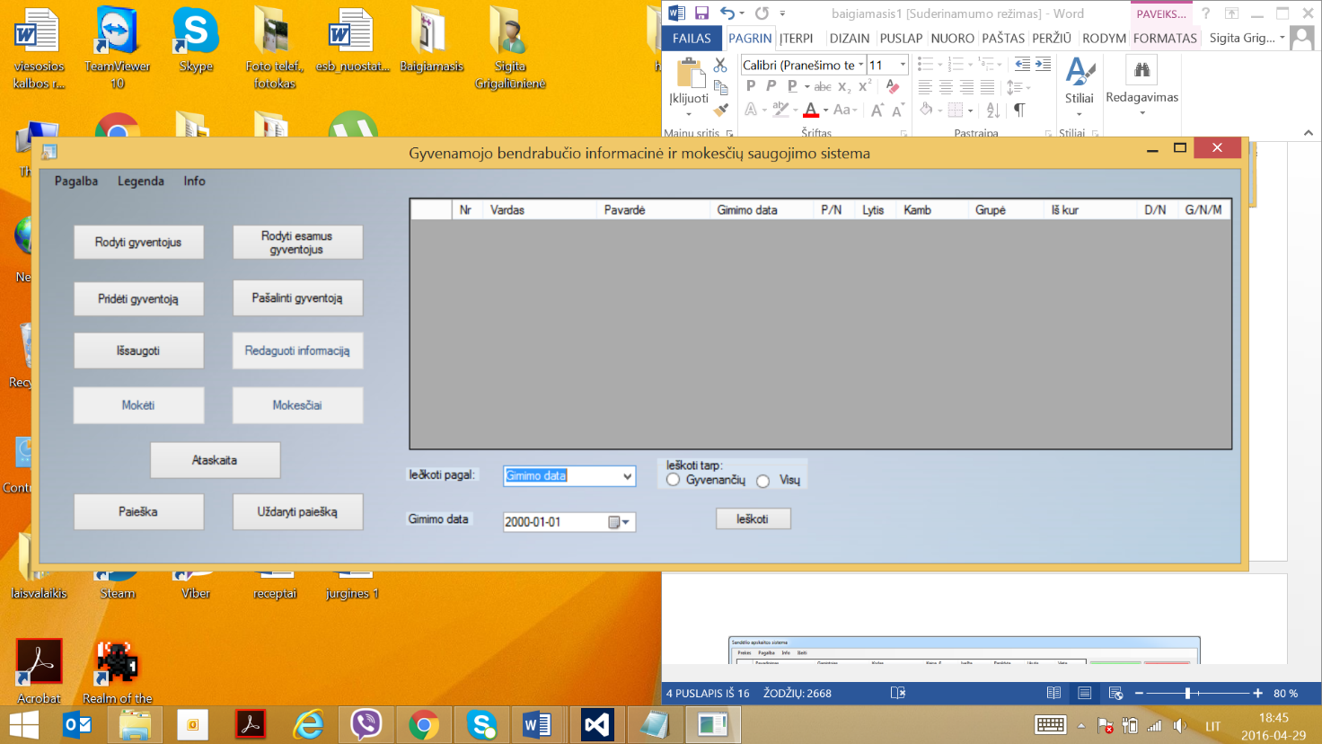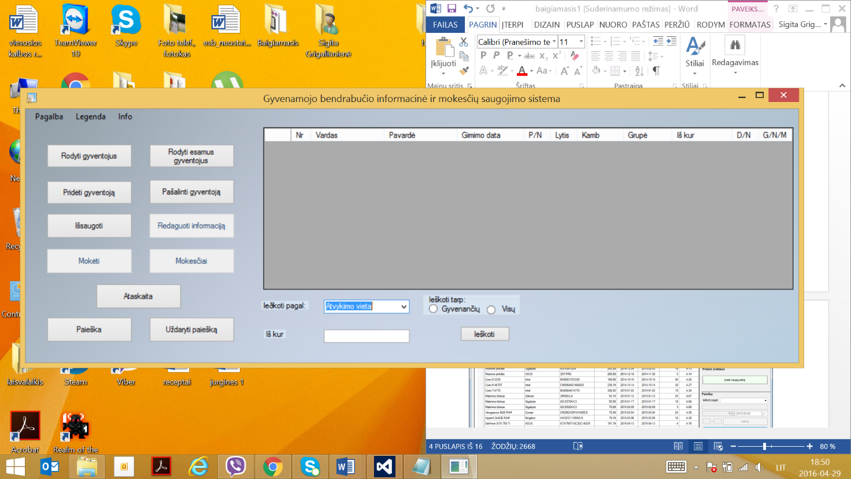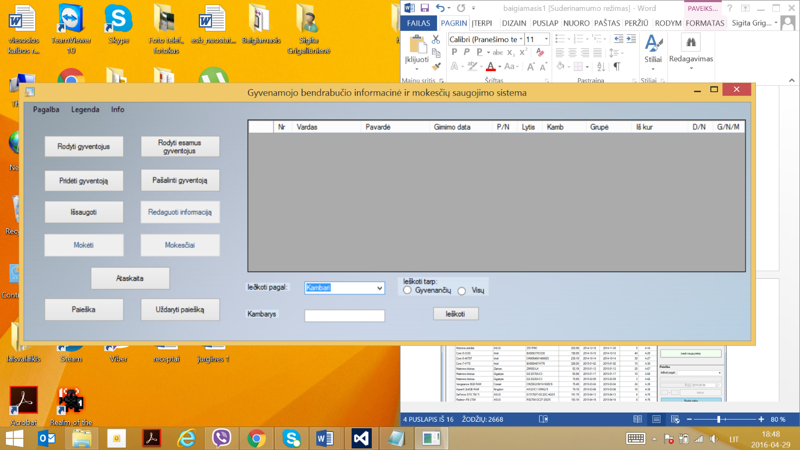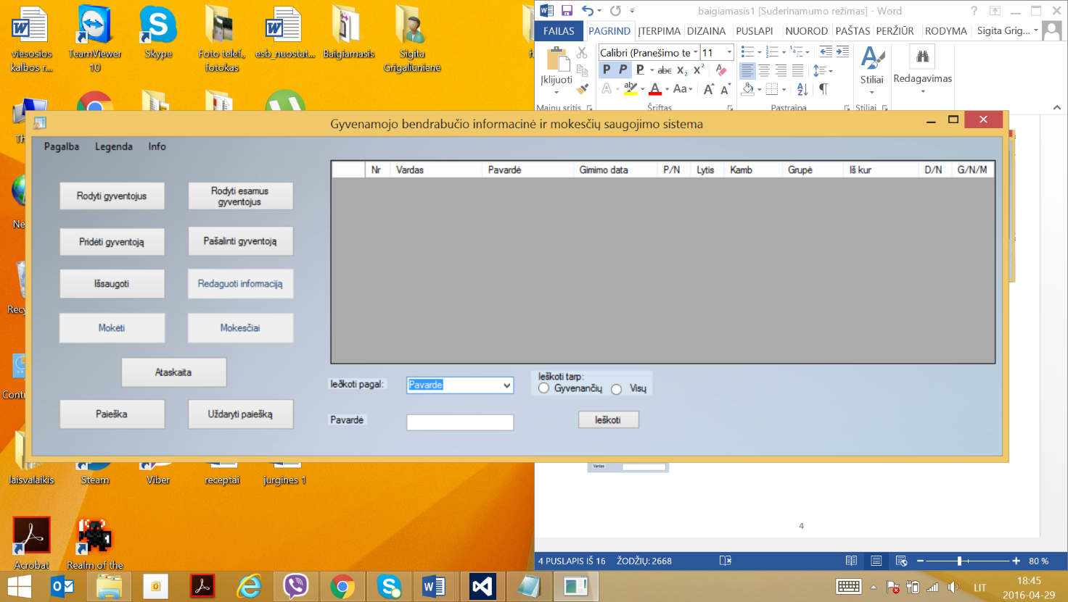 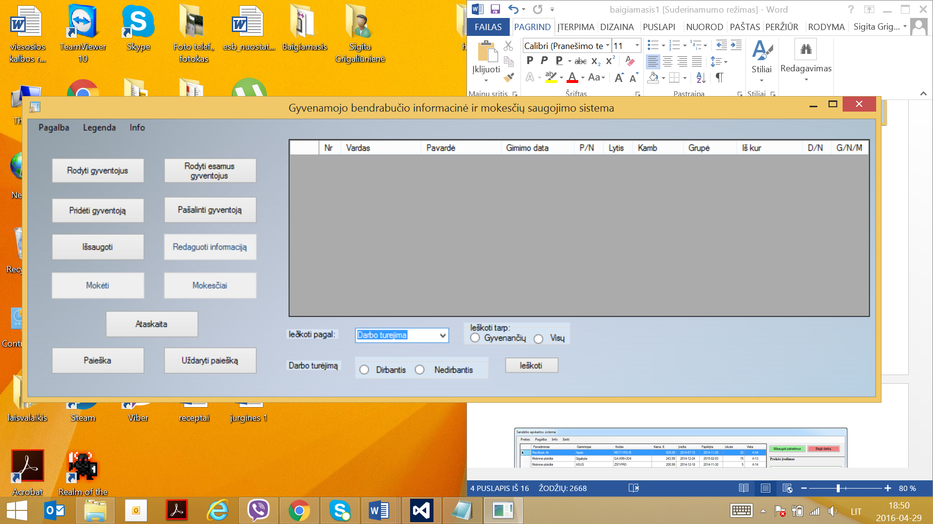

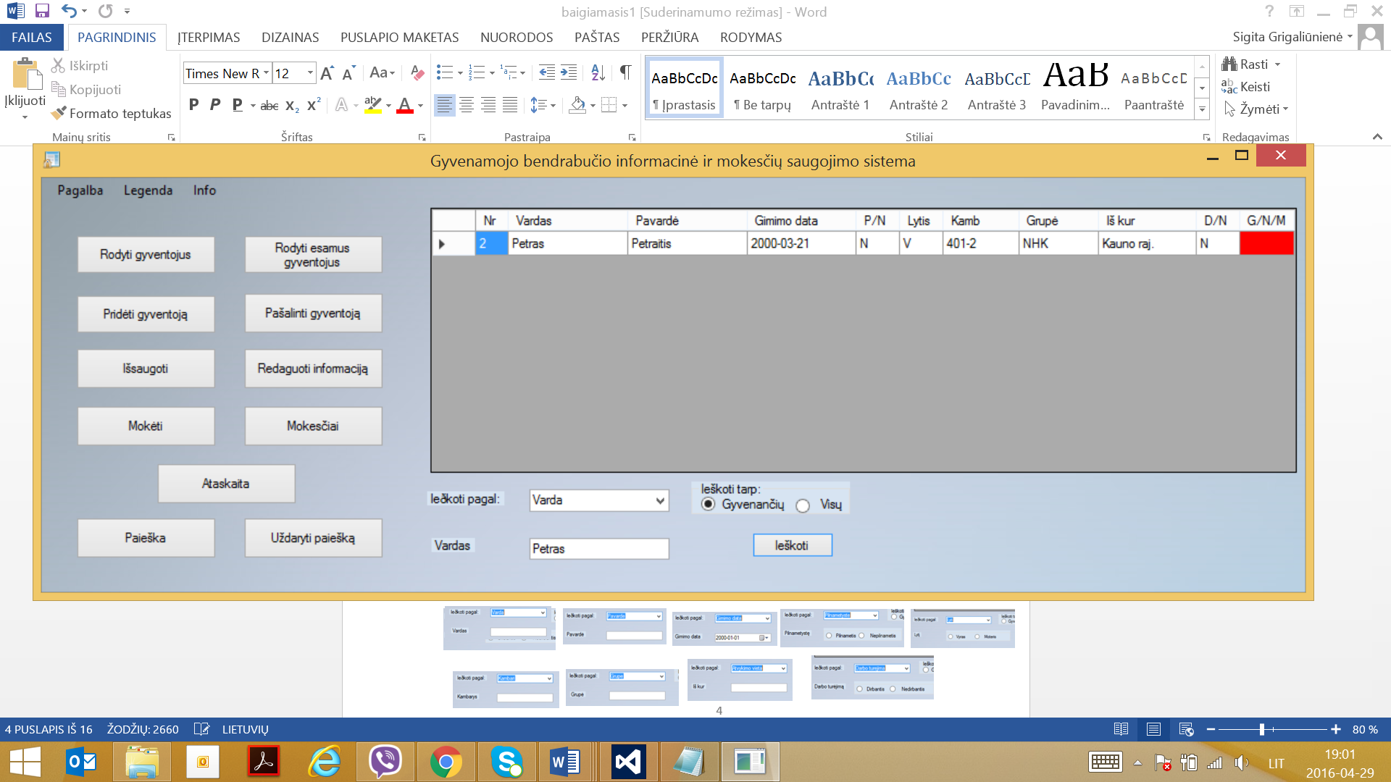

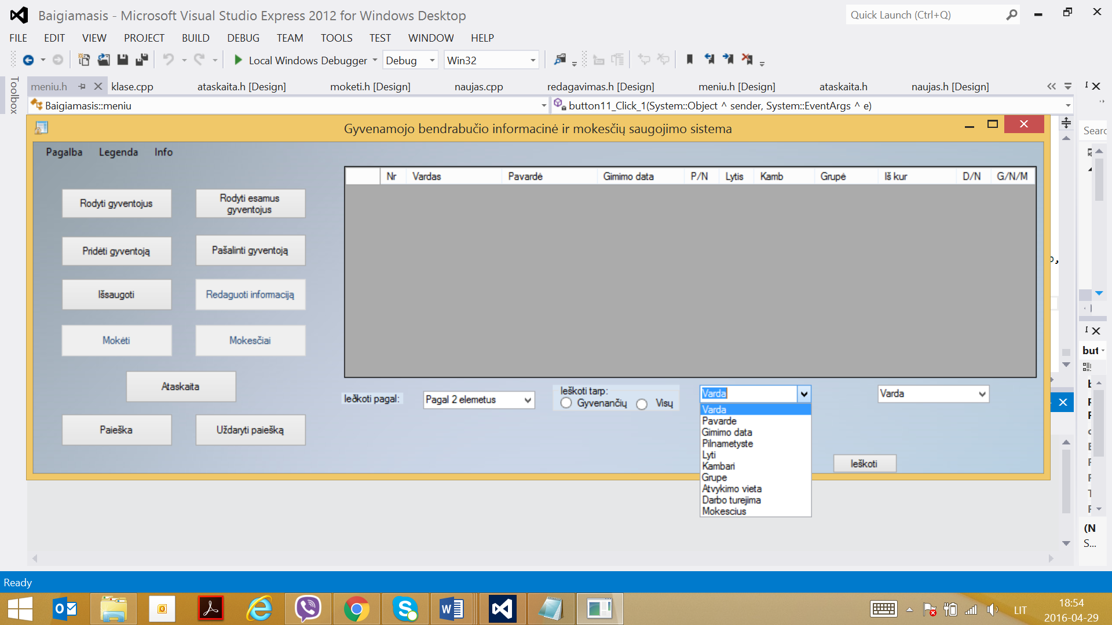

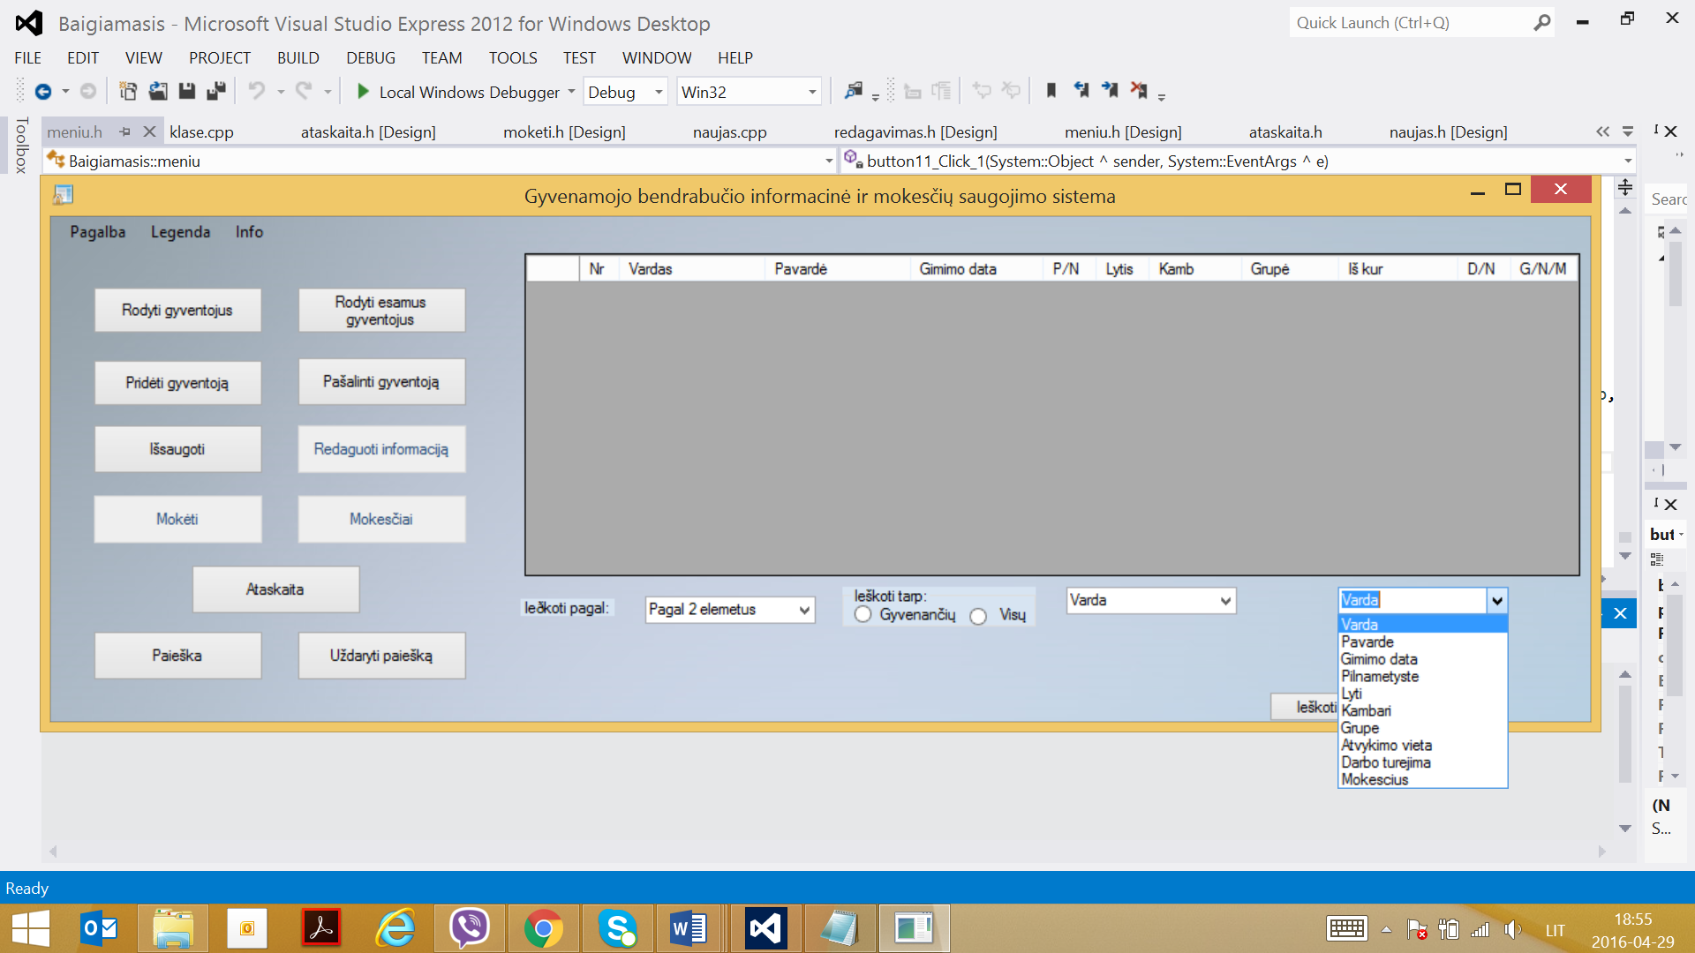

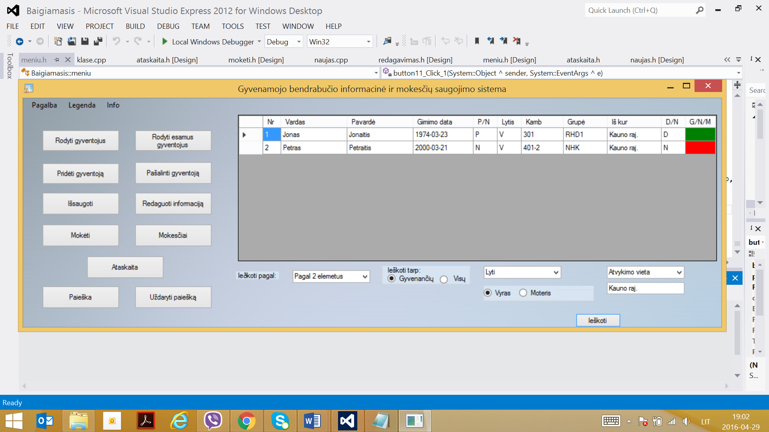

## 4.3 *naujas.h*

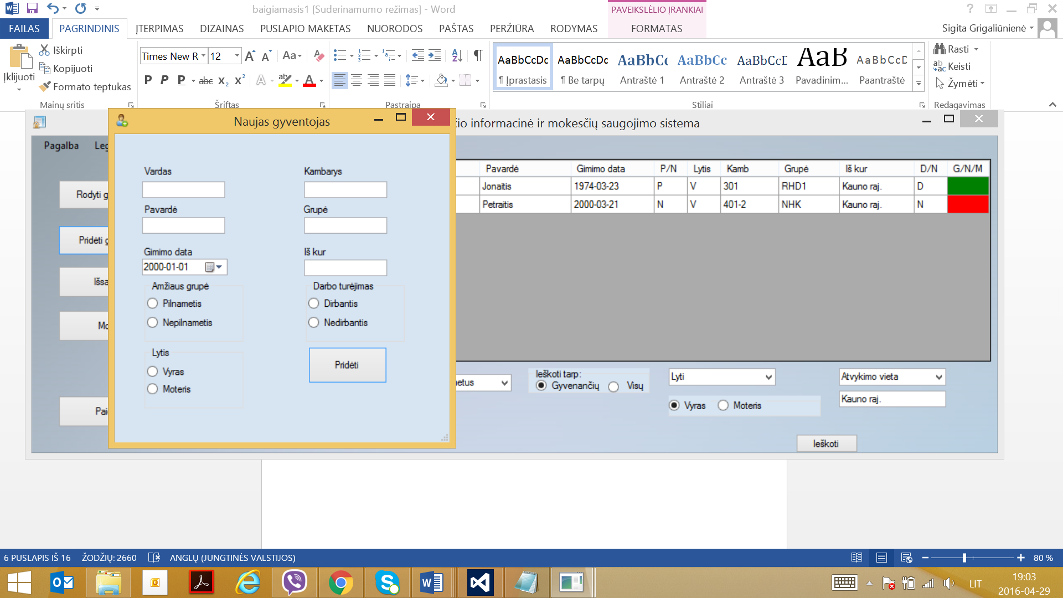 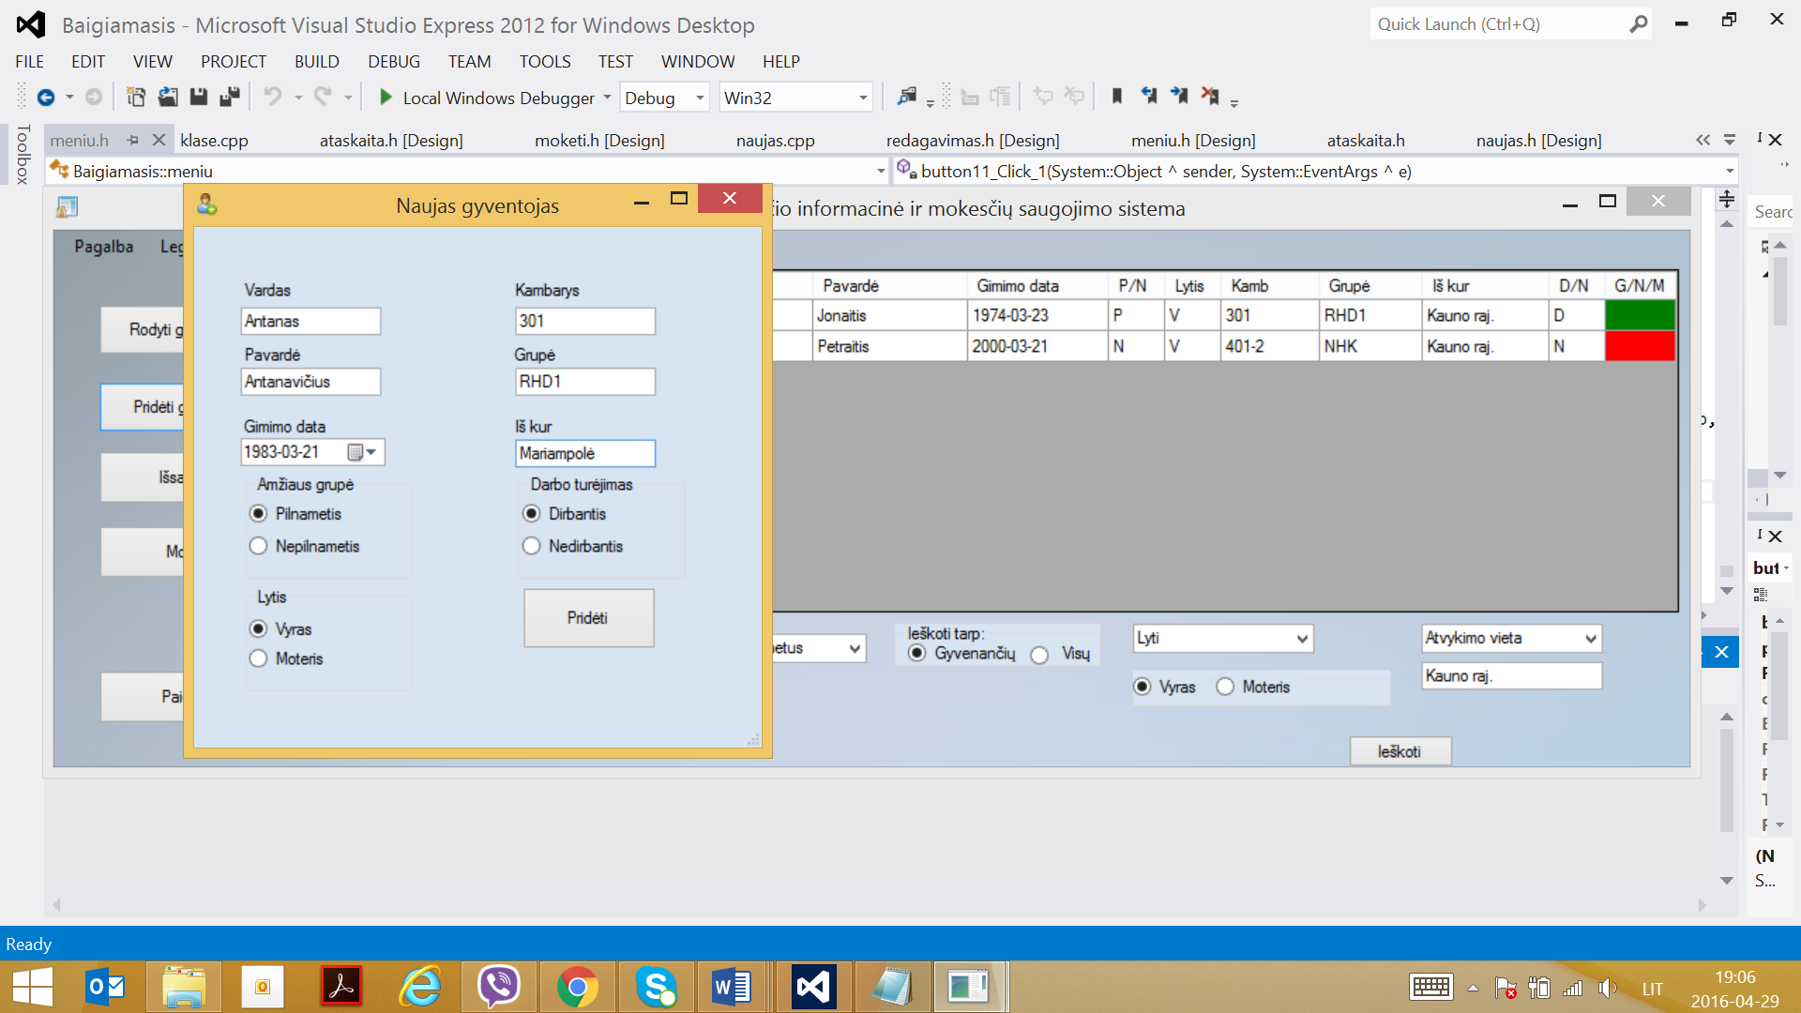 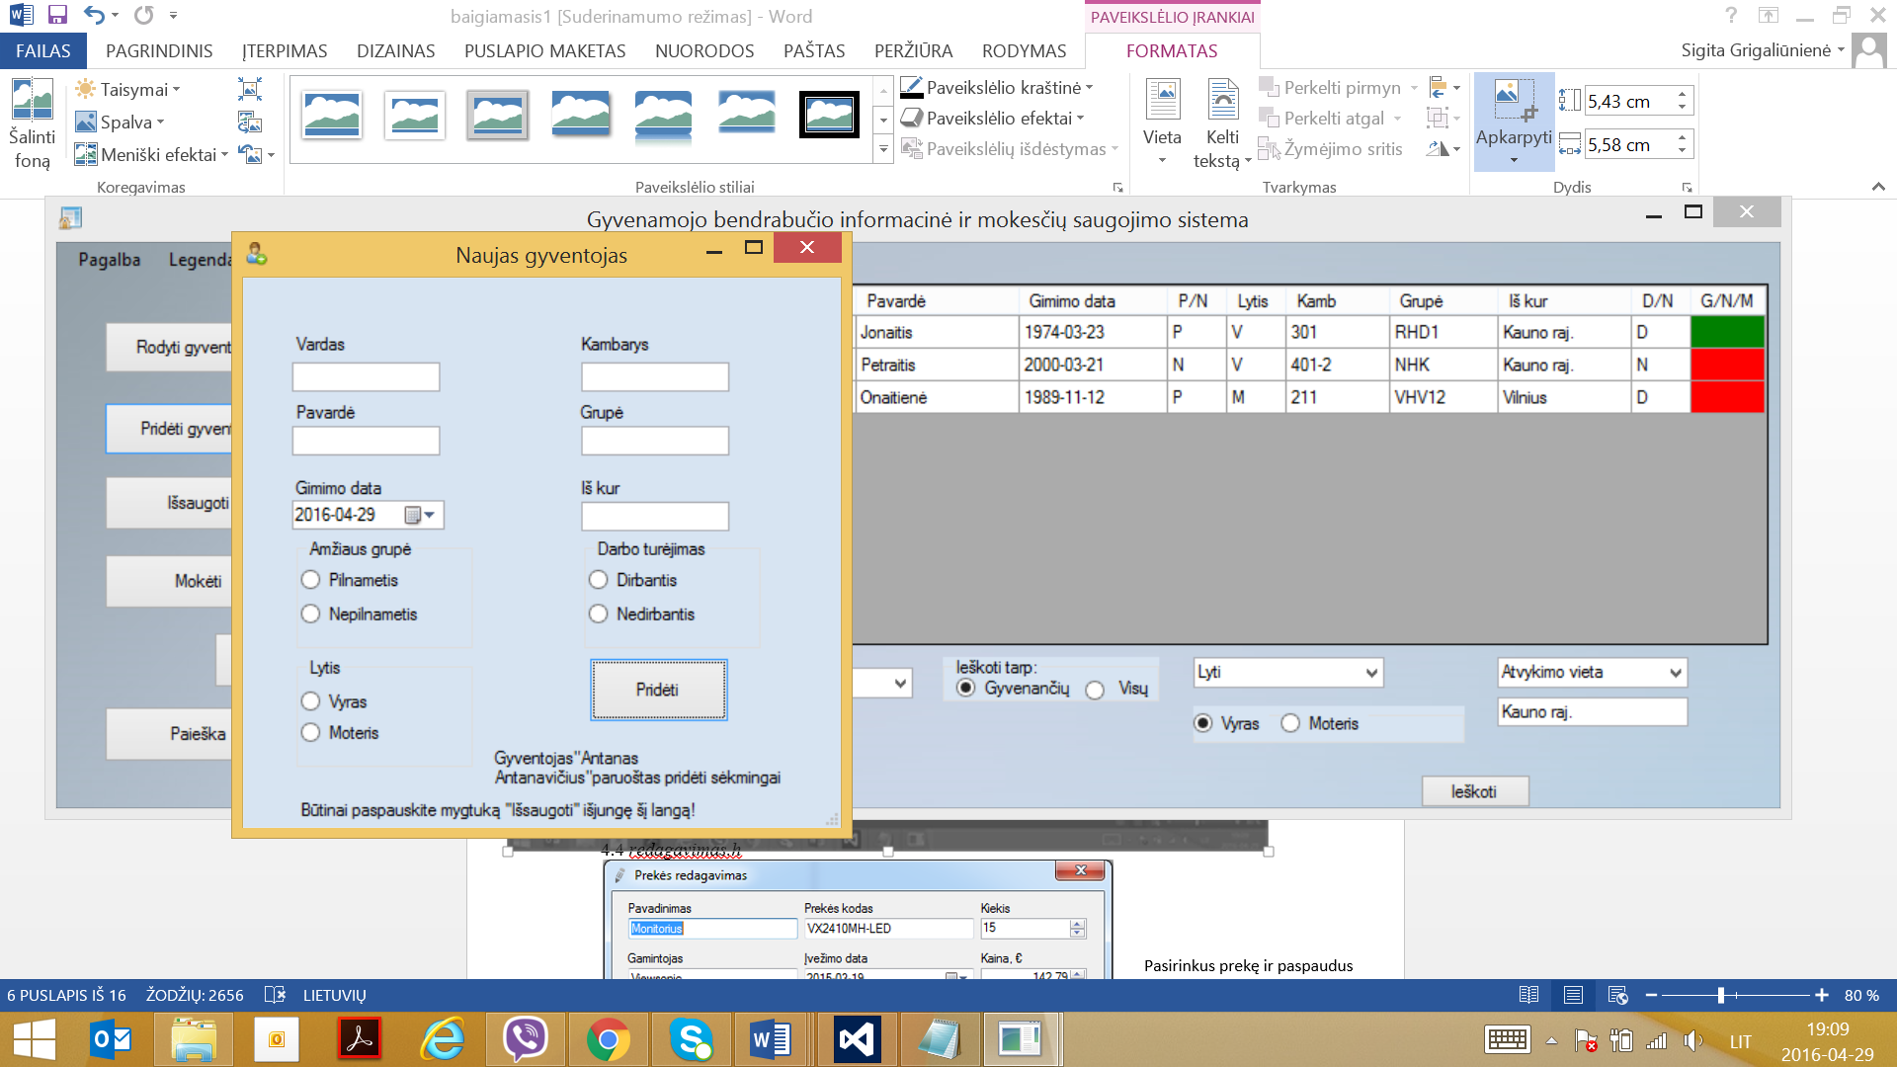

Paspaudus mygtuką “Pridėti gyventoją”, suvedus duomenis ir paspaudus mygtuką “Pridėti”

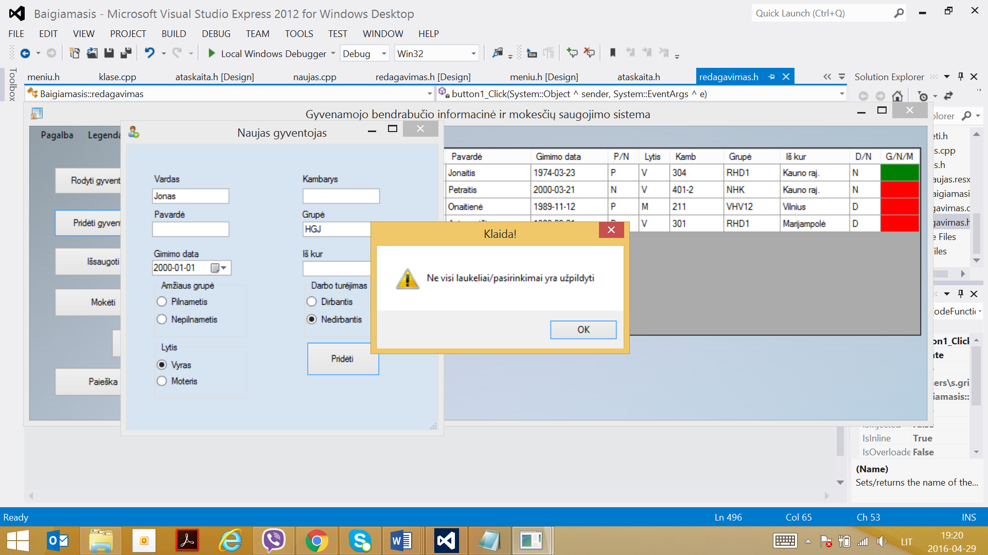

Jeigu nevisi laukeliai/pasirinkimai yra užpildyti, paspaudus mygtuką “Pridėti”, programa įspėja apie tai

## 4.4 *redagavimas.h*

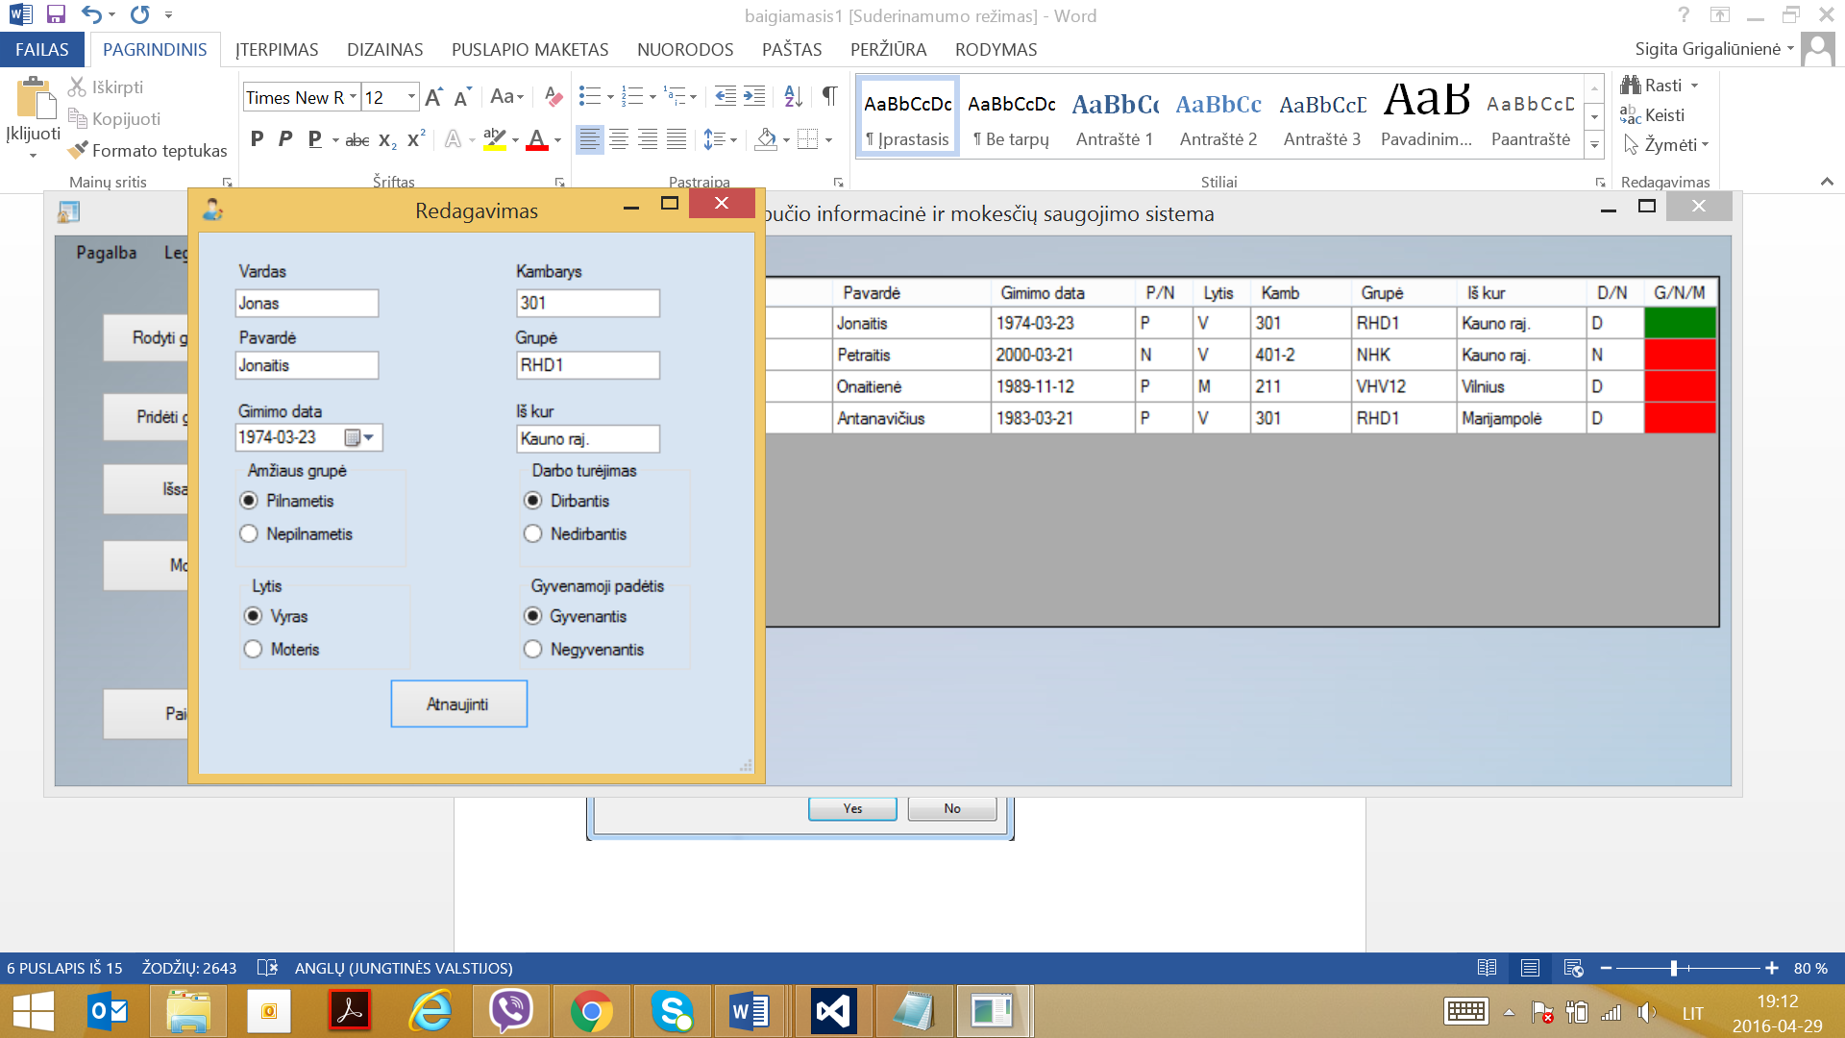 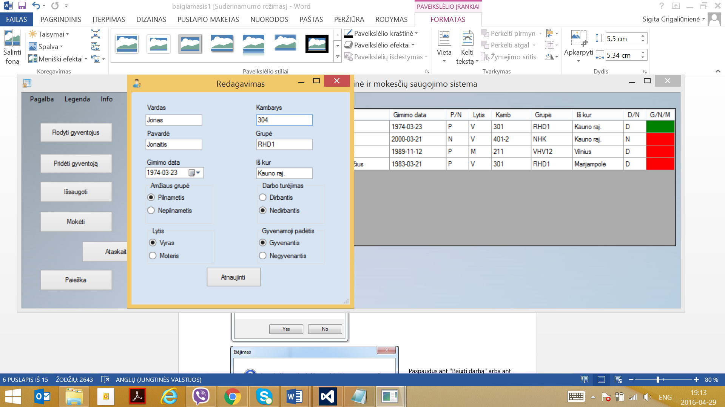 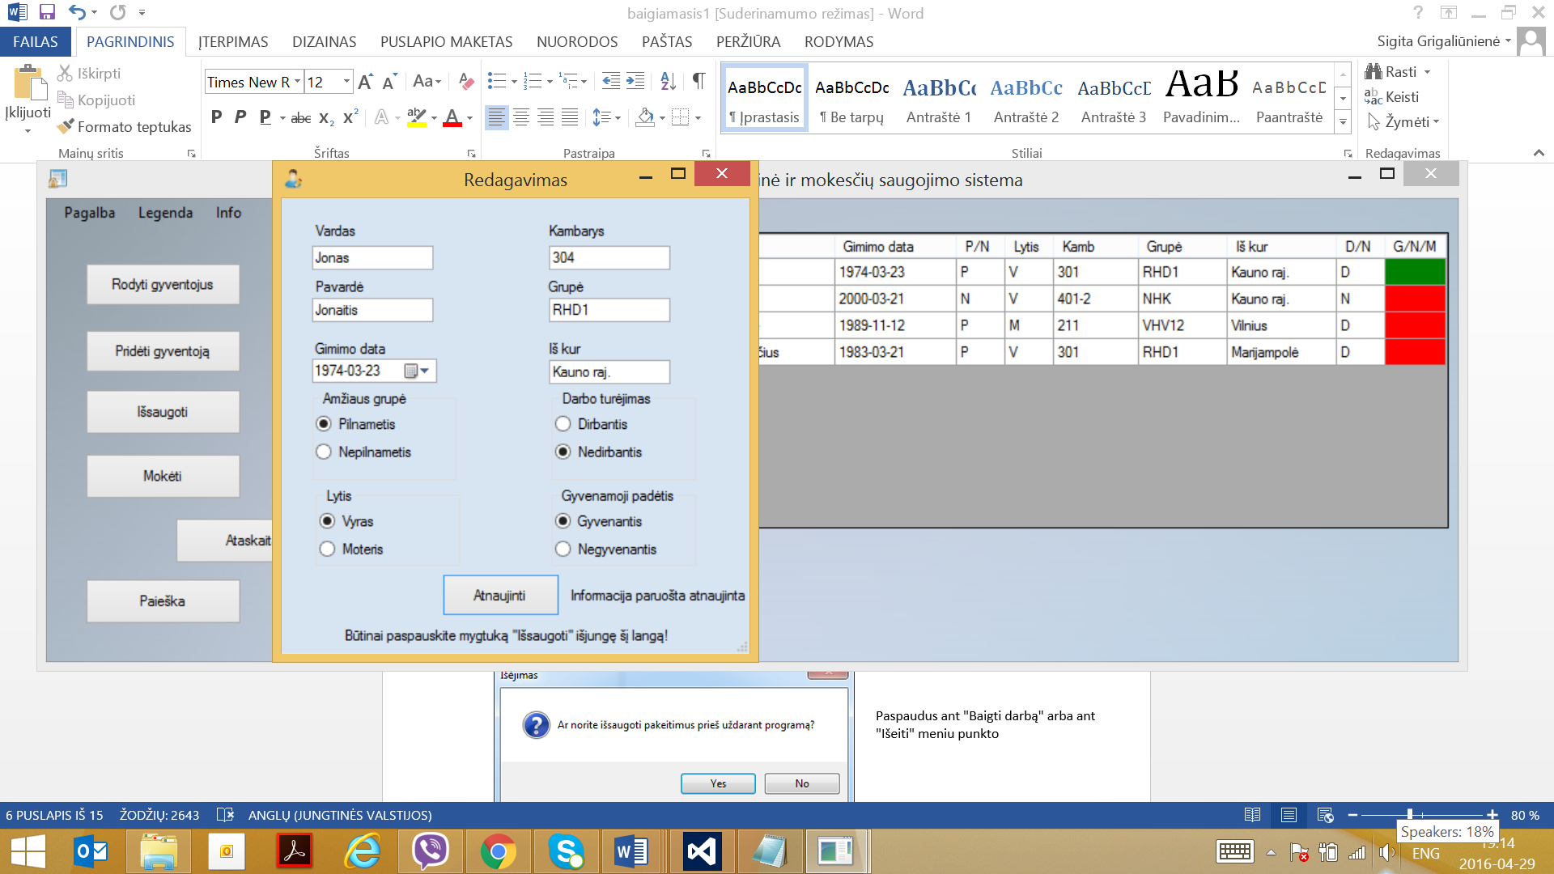

i

Paspaudus mygtuką “Redaguoti informaciją”, suredagavus ir paspaudus mygtuką “Atnaujinti”

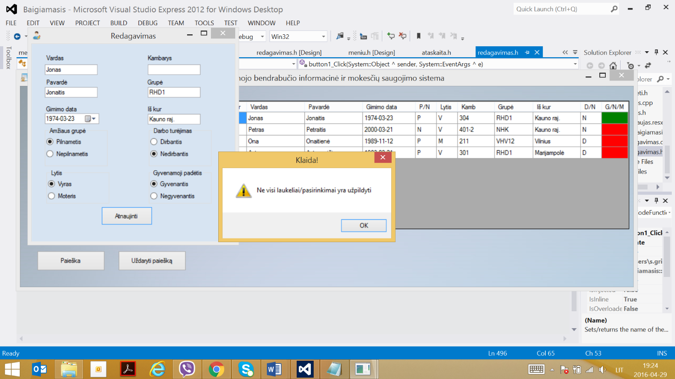

Jeigu nevisi laukeliai/pasirinkimai yra užpildyti, paspaudus mygtuką “Atnaujinti”, programa įspėja apie tai

## 4.5 *moketi.h*

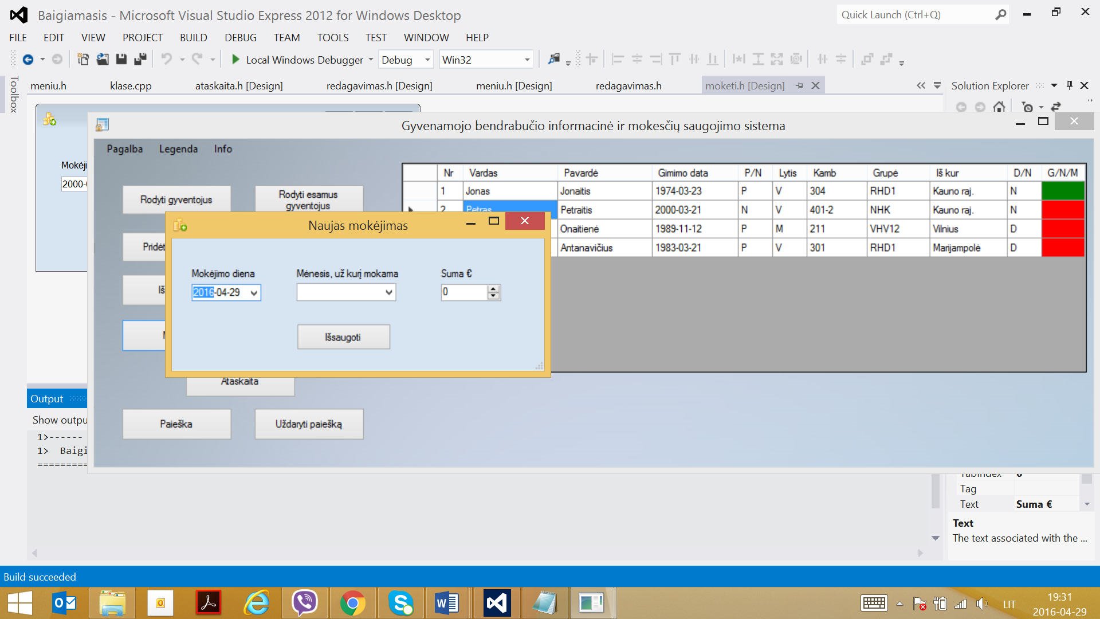

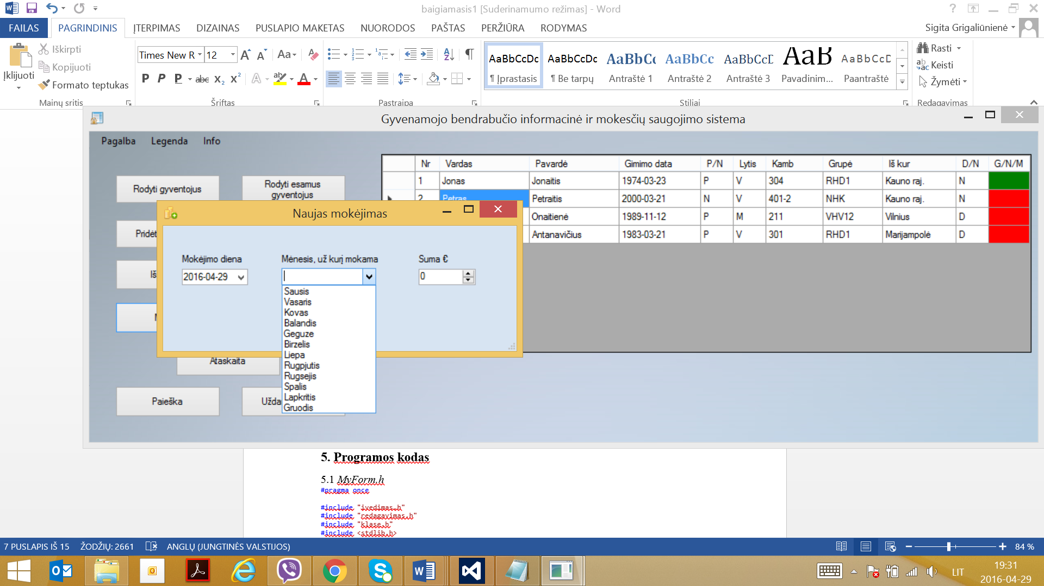

Paspaudus mygtuką „Mokėti“, pasirinkus mėnesį, už kurį mokama, įvedus sumą ir paspaudus mygtuką „Išsaugoti“

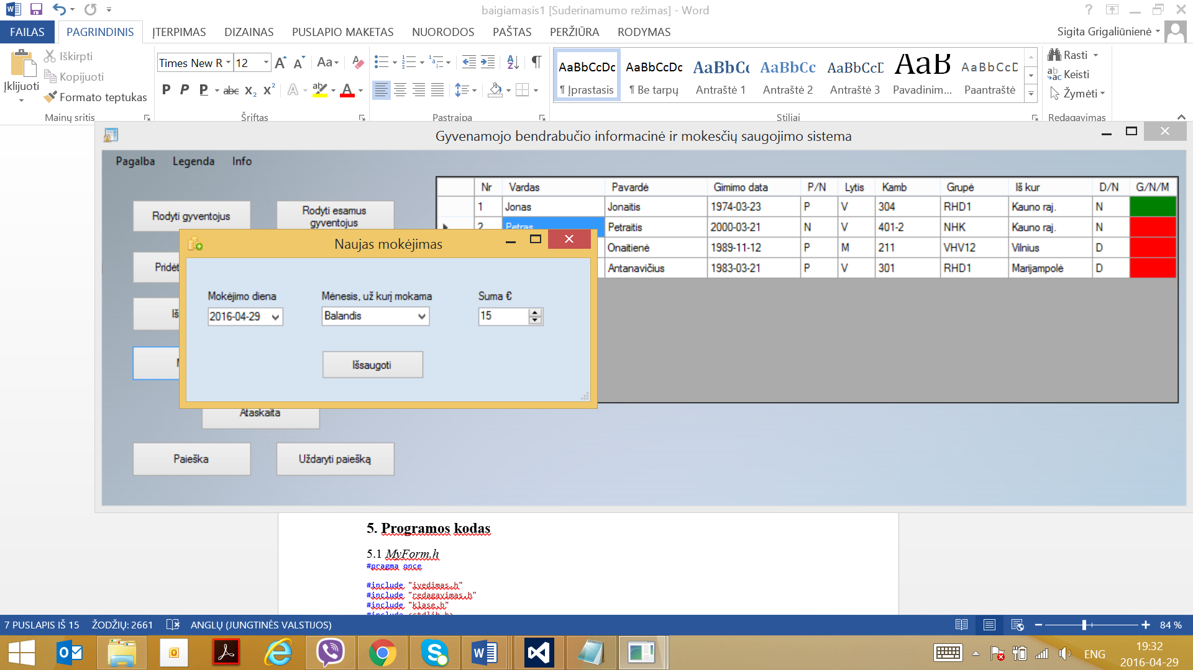

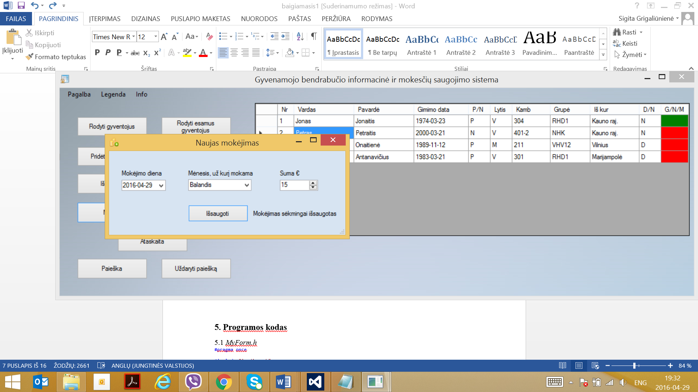

## 4.6 *mokesciai.h*

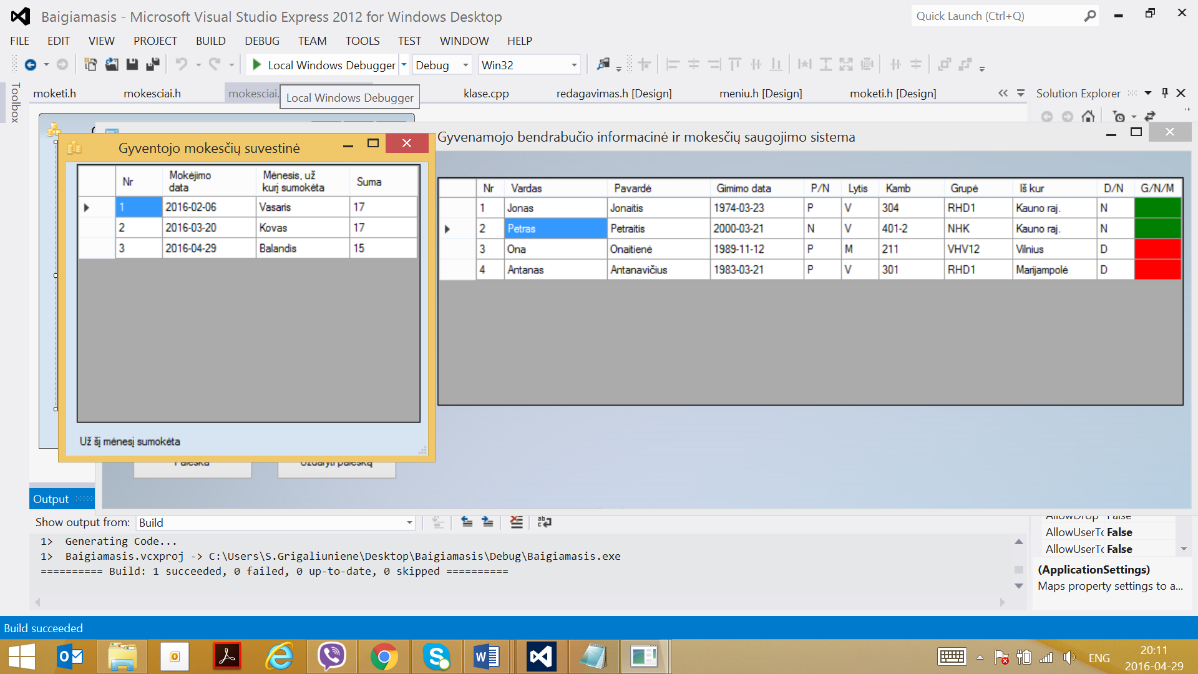 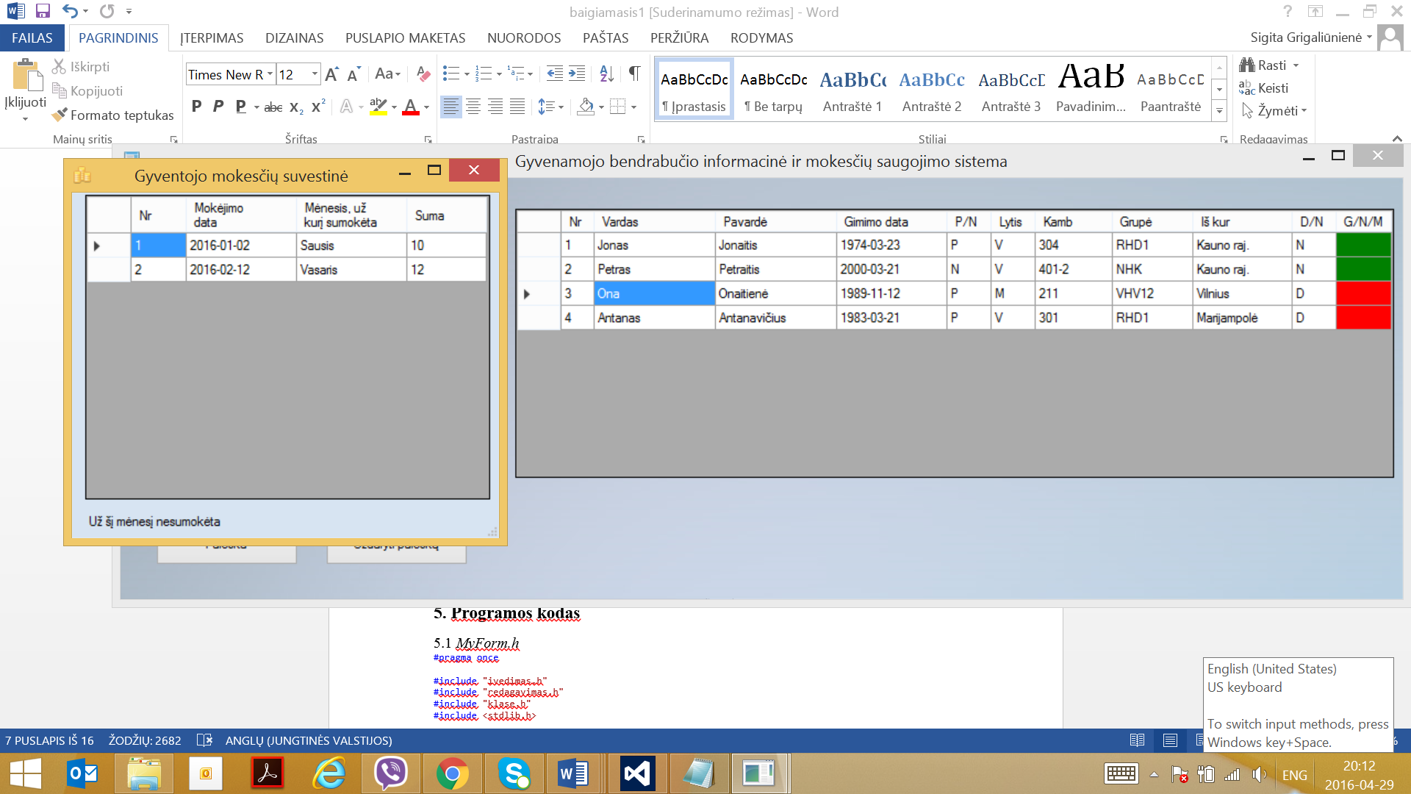

Paspaudus mygtuką “Mokesčiai”

## 4.7 *ataskaita.h*

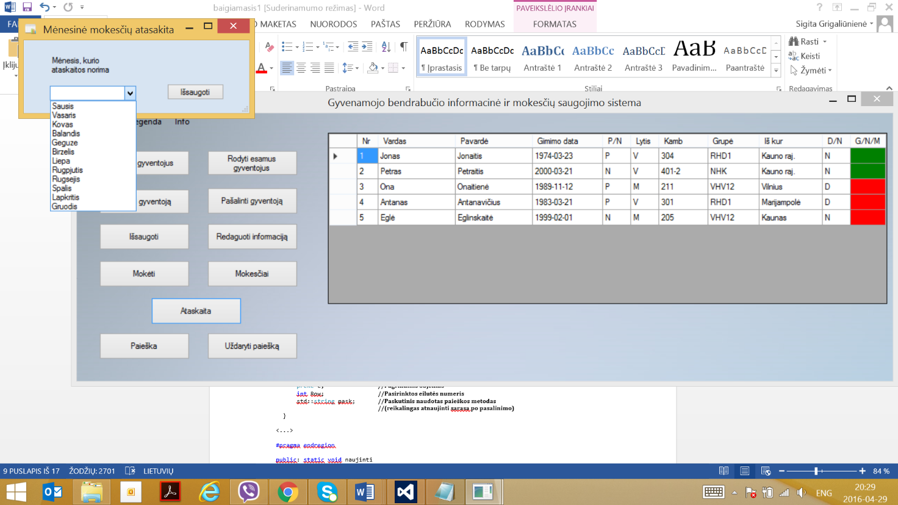

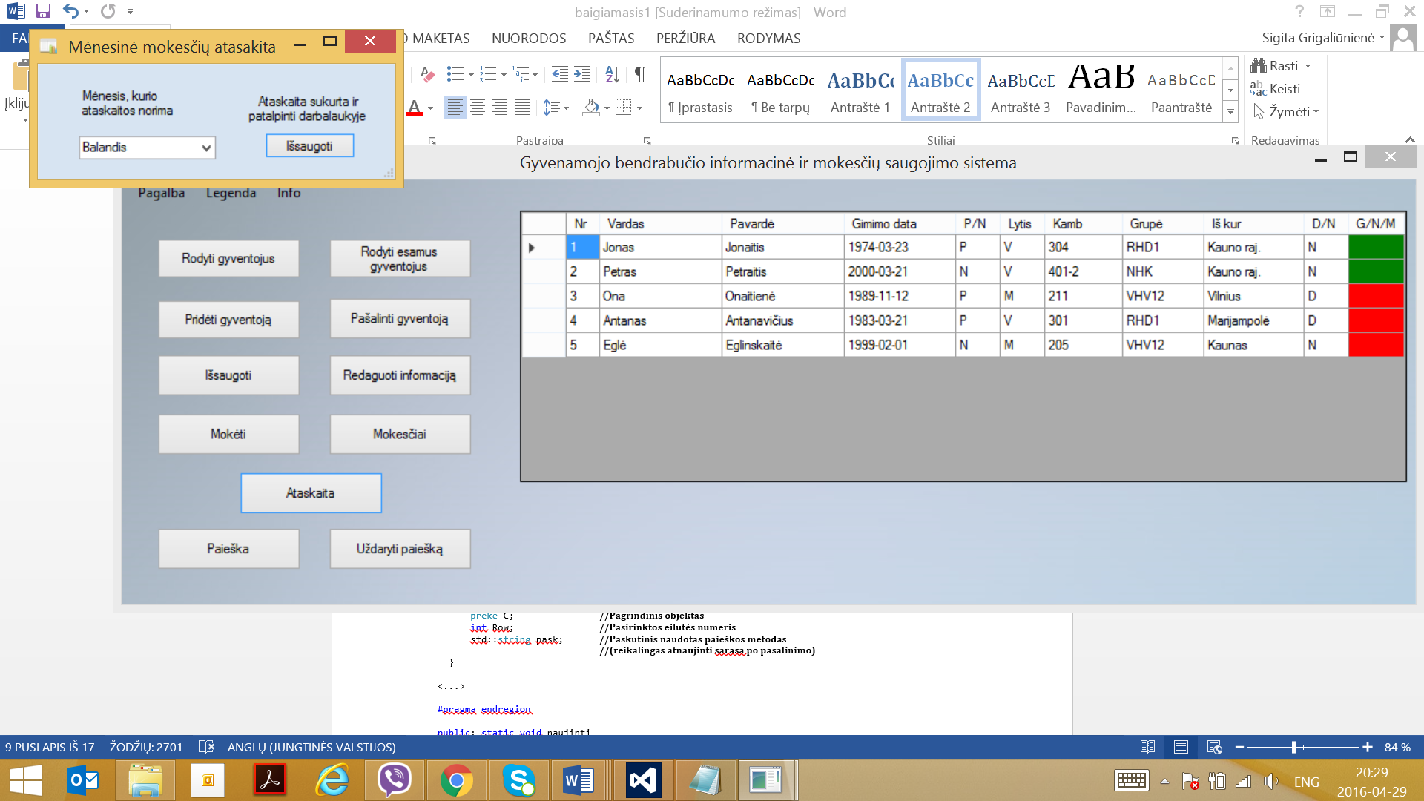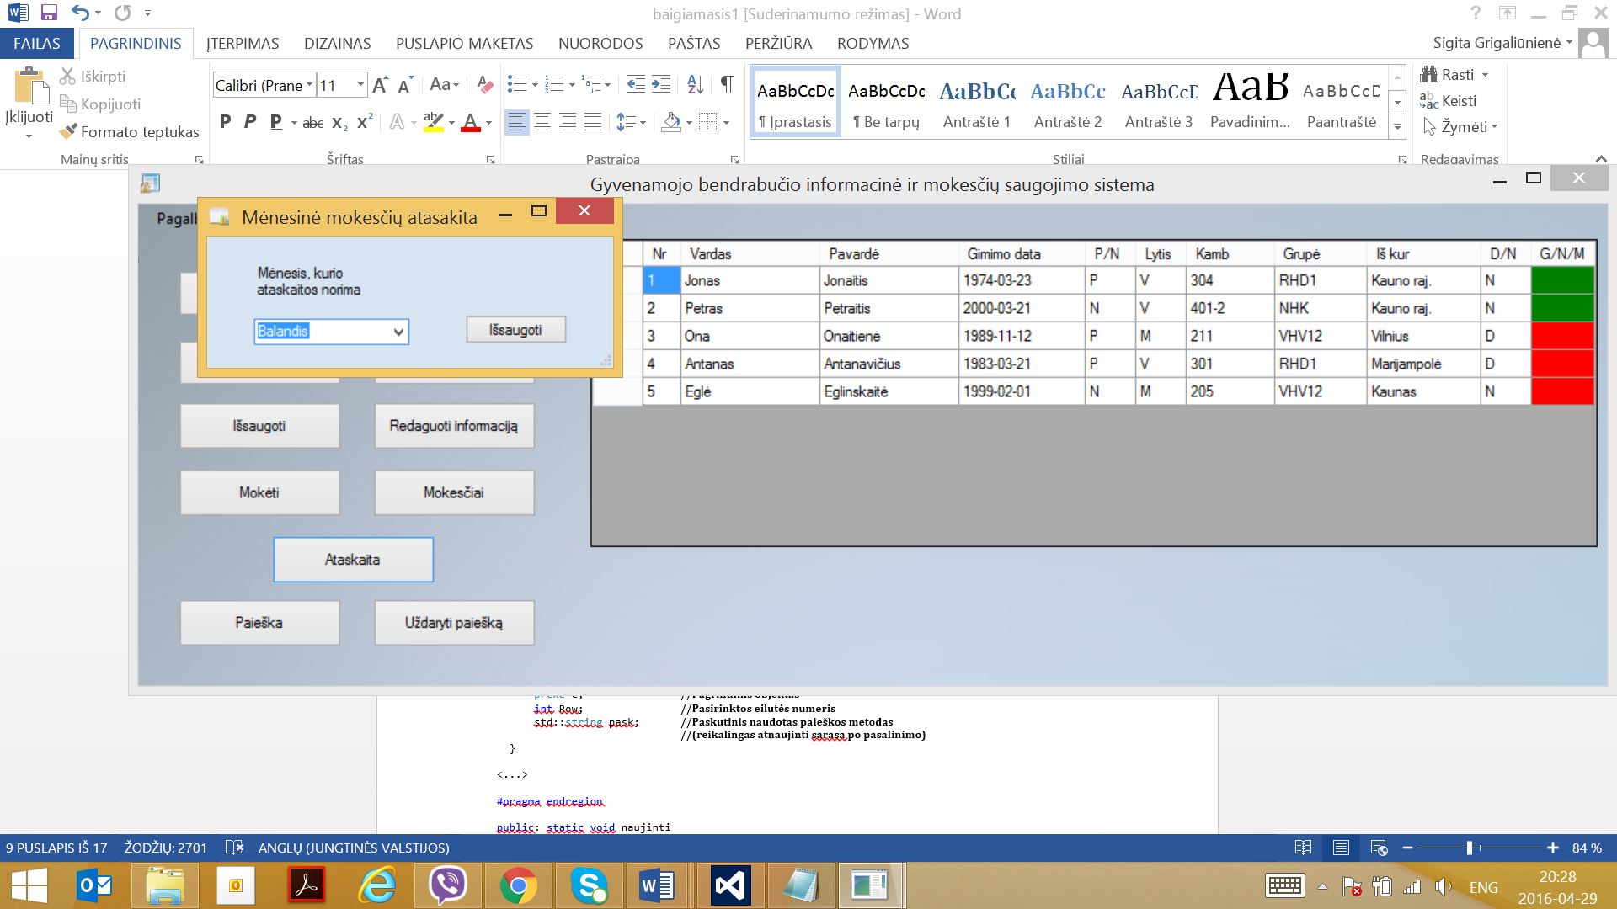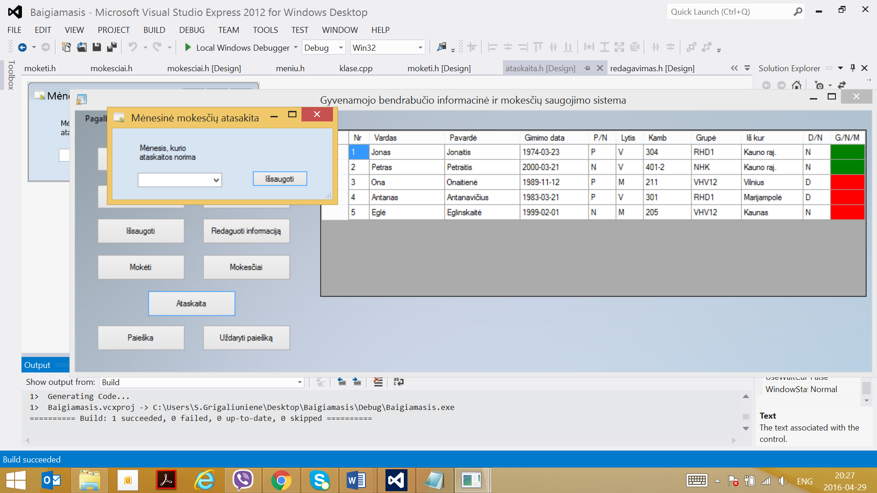

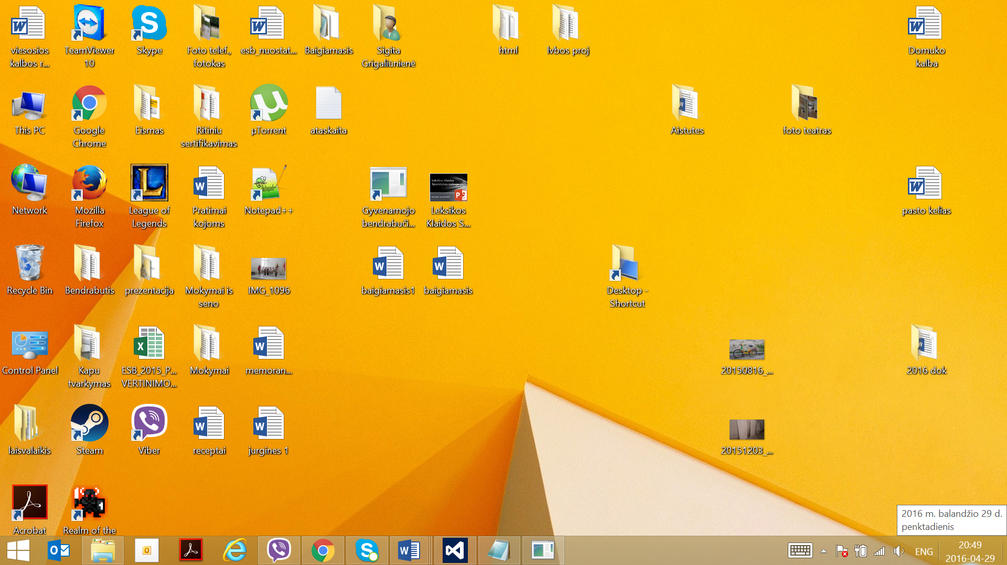Ataskaita sukuriama ir atspausdinama darbalaukyje.

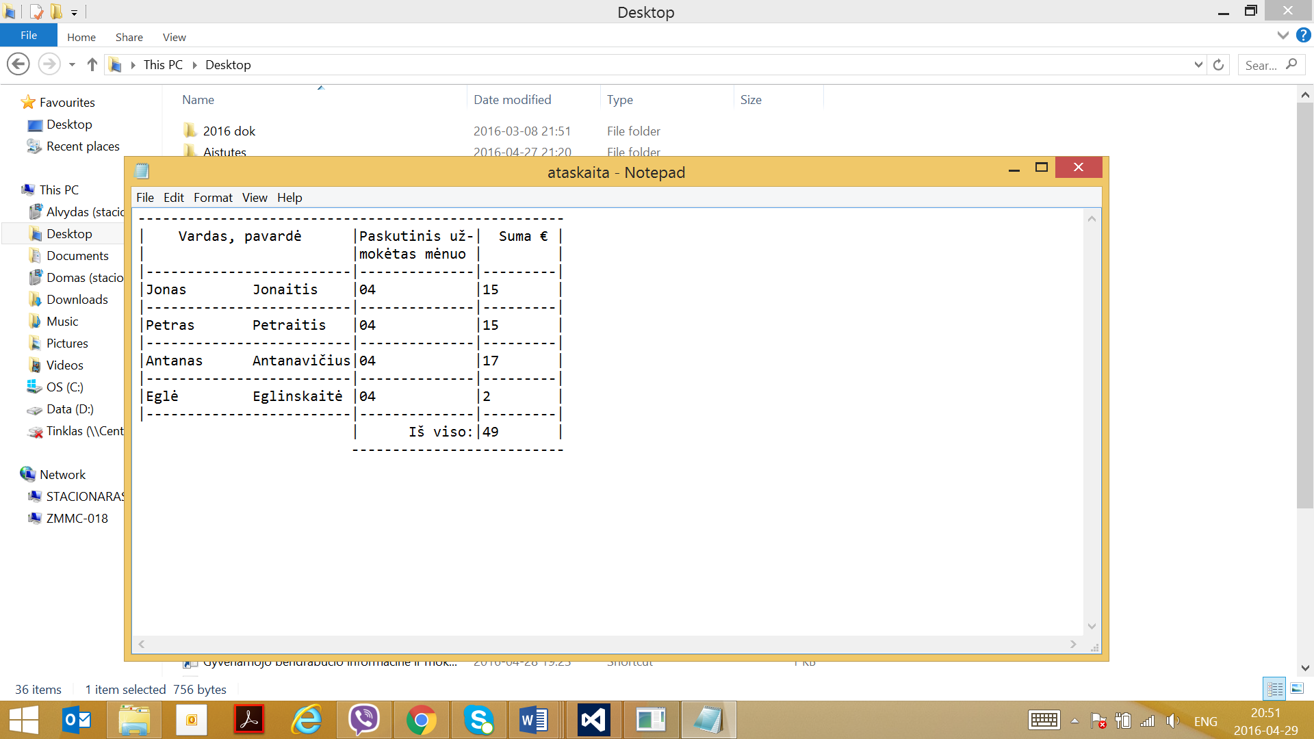

## 4.8 *papildomi langai*

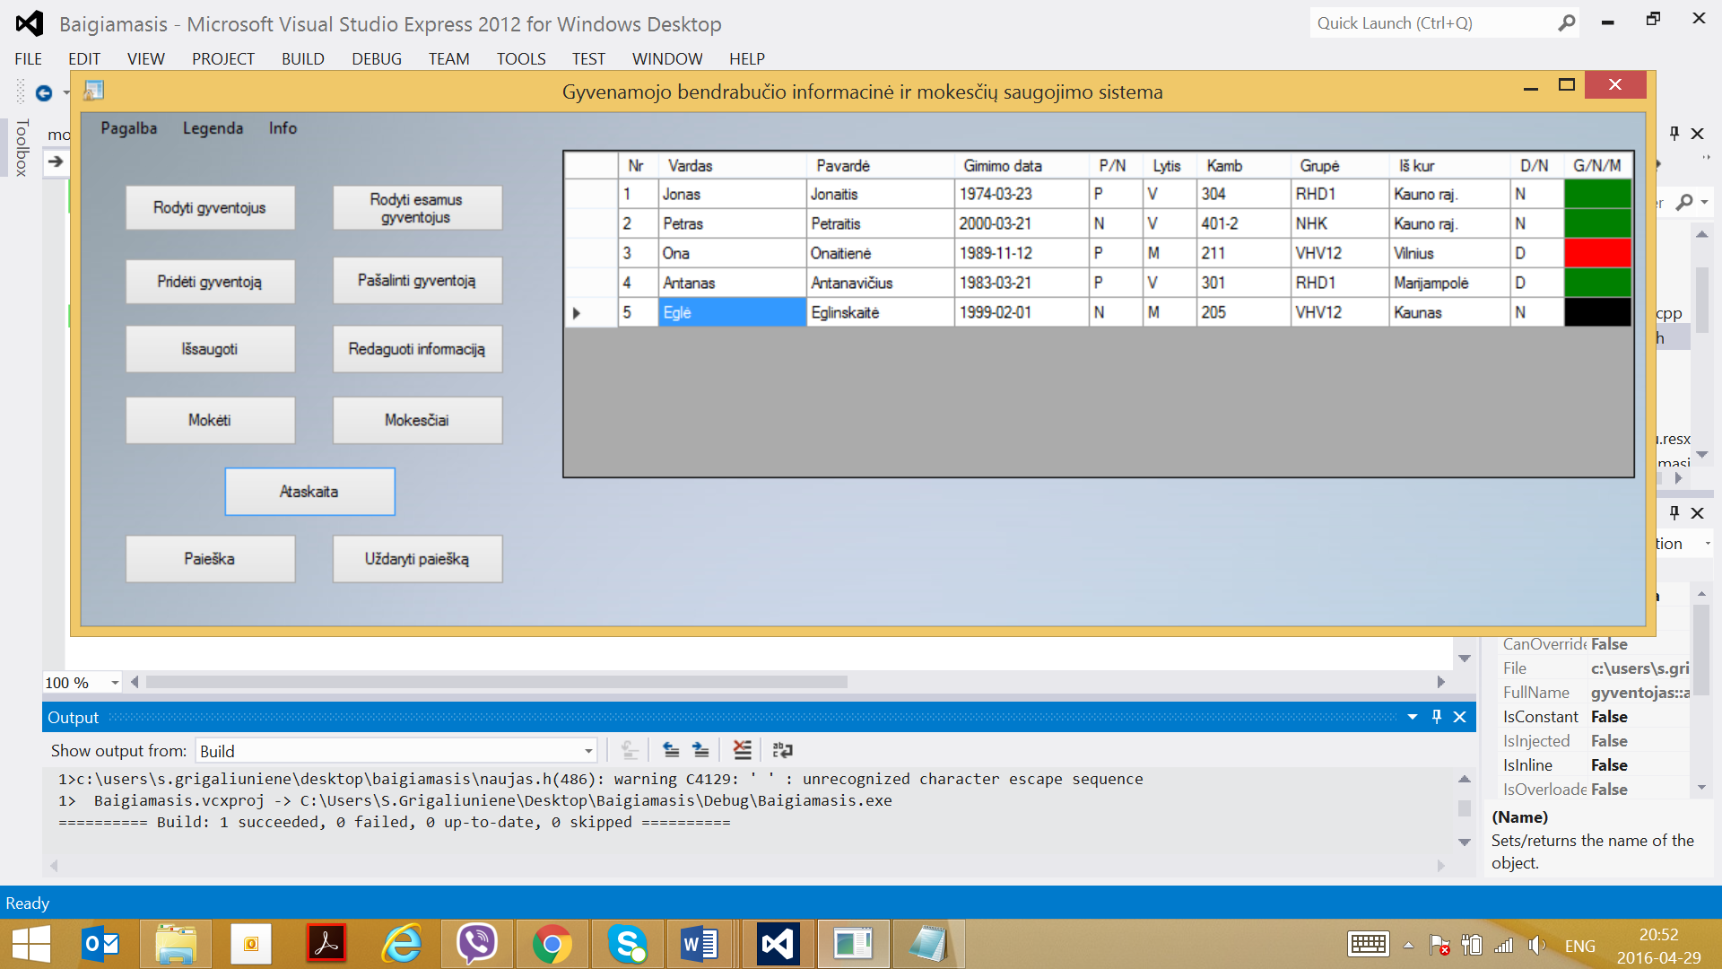

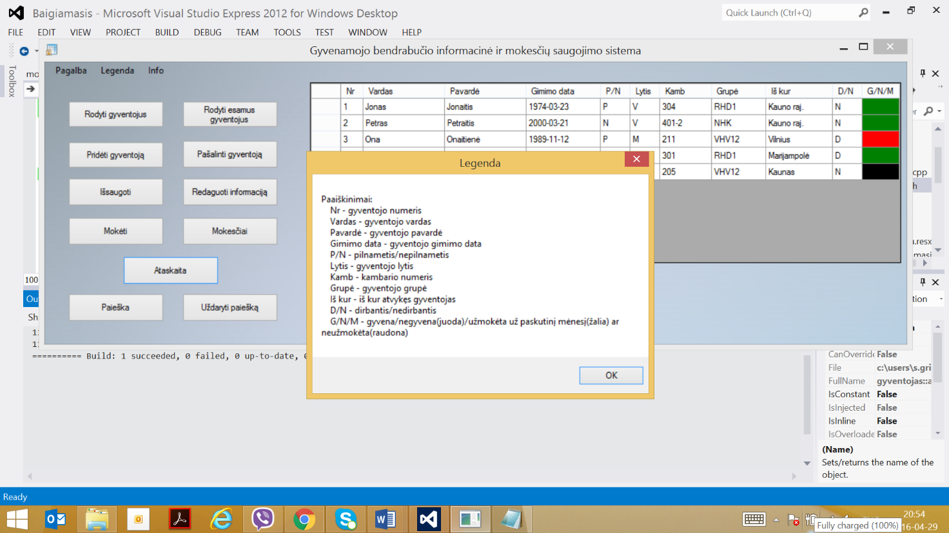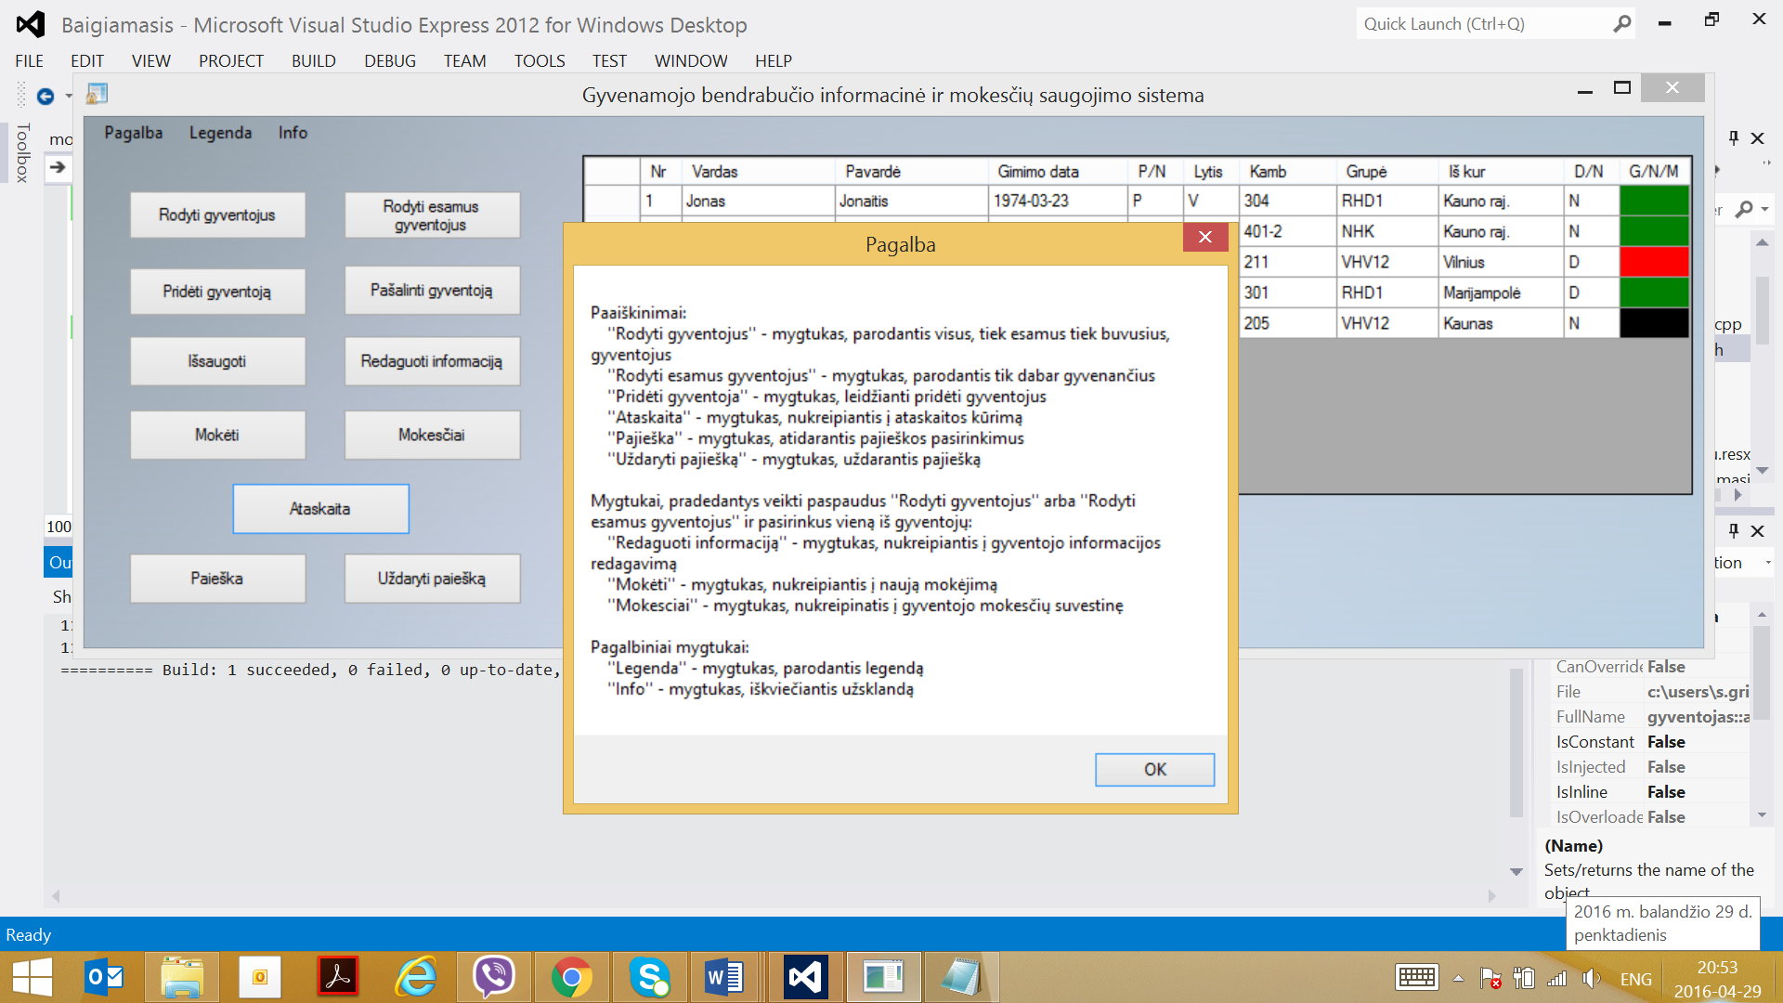

Pagalba Legenda

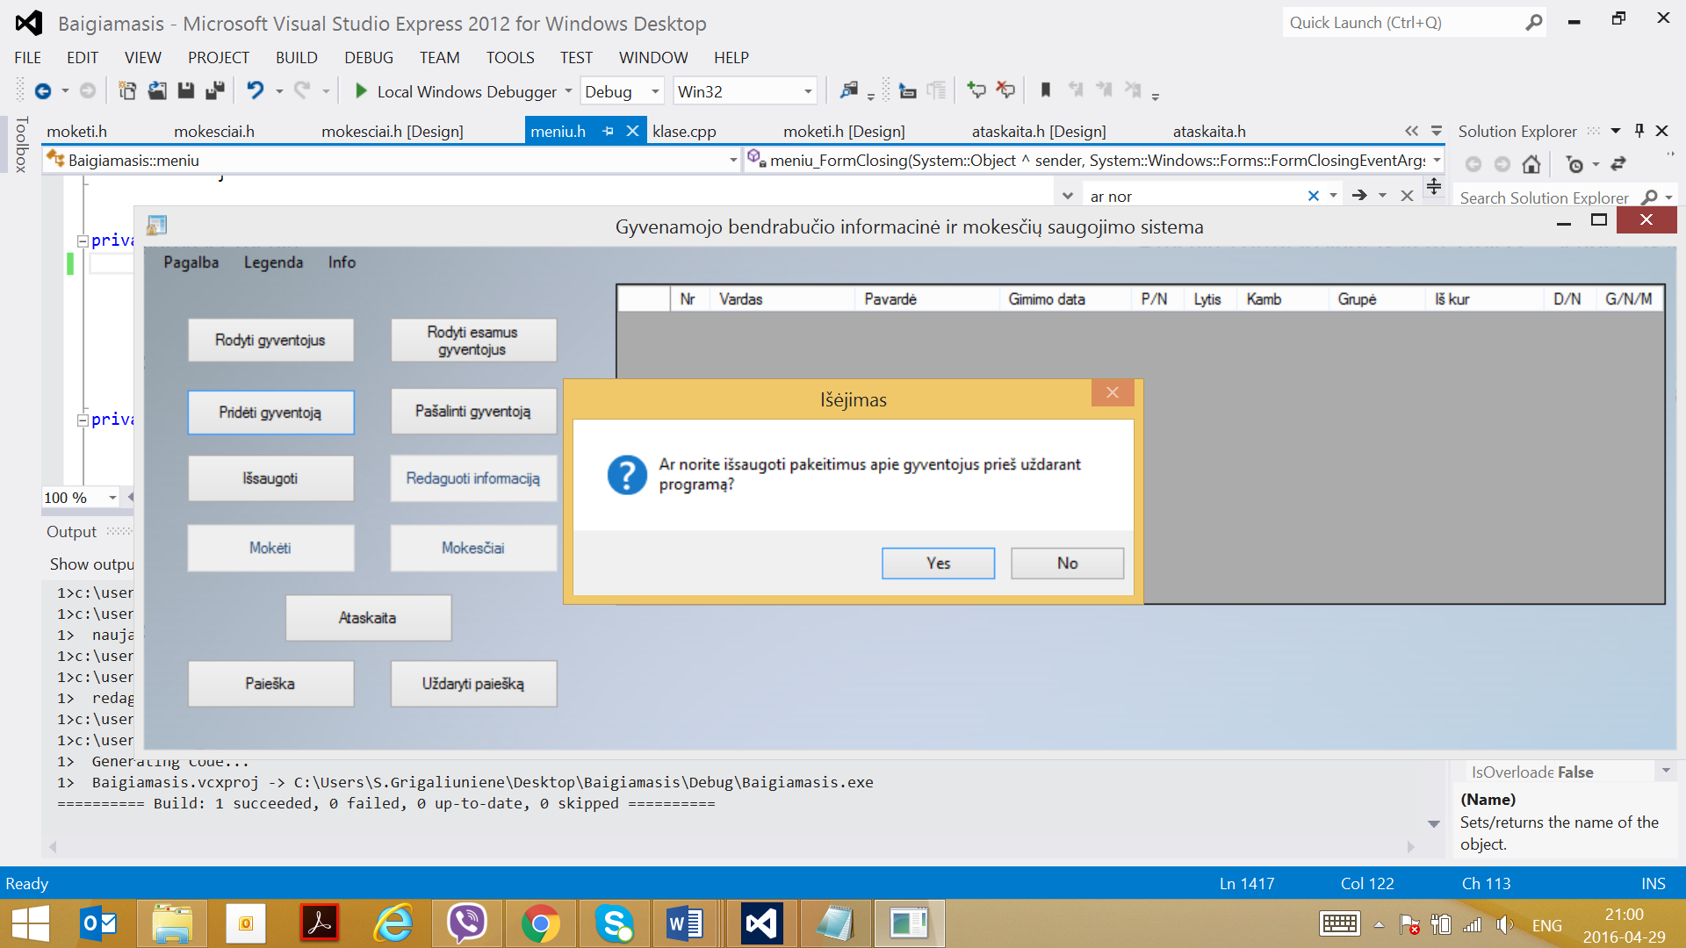

Užklausa prieš uždarant programą